Թեմատիկ պլանավորում
Մայրենի 1-ին դասարան

Այբբենարան՝ Վ.Սարգսյան, 2020
Մայրենի՝ Վ.Սարգսյան, 2019
Տարեկան՝ 210 ժ, շաբաթական 7 ժամ
Նախայբբենականշրջան՝ 49 ժ, 5 ժ մայրենի, 1 Գ/ու,1 Խ/հ
Այբբենականշրջան 105 ժ՝ 6 ժ մայրենի, 1 Գ/ու
Հետայբբենականշրջան 7 ժ՝ 5 ժ մայրենի, 1 Գ/ու,1 Խ/հ
Ընթերցանություն 49 ժ՝ 4 ժ մայրենի , 2 Գ/ ա, 1 Գ/ու

Կազմողներ՝ Վերոնիկա Բաբաջանյան (հ. 20 դպրոց), Լիլիթ Սարիբեկյան (հ. 20 դպրոց, Մերի Հունանյան (Այբ), Մարինե Գյոլչանյան (հ. 20 դպրոց), Սուսաննա Մուշեղյան (հ. 20 դպրոց), Մարիամ Վարդանյան (հ. 4 դպրոց)

Համակարգող՝ ԿԶՆԱԿ-ի ուսումնական բնագավառների մշակման և զարգացման բաժնի մասնագետ՝ Գայանե Մկրտչյան, մ.գ.թ.

Նախայբբենական շրջան
Նպատակ
Վերջնարդյունքներ
Դաս | Ժամ | Էջ | Թեմա
1-2 | 2 |  | Գիտելիքի օր
3-4 | 2 | 3 | Բարի գալուստ «Այբբենարանի» կախարդական աշխարհ
5 | 1 | 4 | Աշխարհի գույները
6 | 1 |  | Գրական ունկնդրում ըստ ուսուցչի
7 | 1 |  | Խոսք և հաղորդակցություն
8 | 1 | 5 | Մեծ, փոքր
9 | 1 | 6 | Երկար, կարճ
10 | 1 | 7 | Ծանր, թեթև
11 | 1 | 8 | Հաստ, բարակ
12 | 1 | 9 | Աջ, ձախ
13 | 1 |  | Գրական ունկնդրում ըստ ուսուցչի
14 | 1 |  | Խոսք և հաղորդակցություն
15 | 1 | 10 | Վերև, ներքև
16 | 1 | 11 | Հեռու, մոտիկ, առաջ, հետ
17 | 1 | 12 | Կենդանական աշխարհ
18 | 1 | 13 | Մեր փոքրիկ բարեկամները: Թռչնաշխարհ:
19 | 1 | 14-15 | Ո՞ր առարկաներն են ընկերներ: Բառազույգեր:
20 | 1 |  | Գրական ունկնդրում ըստ ուսուցչի
21 | 1 |  | Խոսք և հաղորդակցություն
22 | 1 | 16-17 | Բավիղներ: Ո՞րն է ավելորդը:
23 | 1 | 18-19 | Առանձնացրու խմբերի
24 | 1 | 20 | Շարունակիր
25 | 1 | 21-22 | Գտիր տարբերությունները: Ո՞րն է ավելորդը:
26 | 1 | 23 | Ո՞րն է սխալը: Ինչպե՞ս կլինի ճիշտը:
27 | 1 |  | Գրական ունկնդրում ըստ ուսուցչի
28 | 1 |  | Խոսք և հաղորդակցություն
29 | 1 | 24-25 | Գծիր
30 | 1 | 26 | Ընտանիք: Պատմություն, նախադասություն, բառ:
31 | 1 | 27 | Դասարան: Պատմություն, նախադասություն, բառ:
32 | 1 | 28 | Քաղաք: Նախադասություն, բառի գծապատկեր:
33 | 1 | 29 | Գյուղ: Վանկ, վանկային կորեր:
34 | 1 |  | Գրական ունկնդրում ըստ ուսուցչի
35 | 1 |  | Խոսք և հաղորդակցություն
36 | 1 | 30-31 | Միավանկ, բազմավանկ բառեր: Վանկի ուսուցում և ամրակայում:
37 | 1 | 32-33 | Բառերի մեջ ընդհանուր հնչյունի գտնում:
38 | 1 | 34-35 | Իրարից մեկ հնչյունով տարբերվող միավանկ բառերի հնչյունային վերլուծություն
39-40 | 2 | 36 | Բնություն
41 | 1 | 37 | Բնության գրկում
42 | 1 |  | Գրական ունկնդրում ըստ ուսուցչի
43 | 1 |  | Խոսք և հաղորդակցություն
44-45 | 2 | 38 | Սևան
46 | 1 | 39 | Վանկ
47 | 1 | 42-43 | Տնից դպրոց
48 | 1 | 40-41 | Գրական ունկնդրում ըստ ուսուցչի: «Ծիտը»
49 | 1 |  | Խոսք և հաղորդակցություն
Այբբենական շրջան
Նպատակ |  |  | - Կարդալու և գրելու սկզբնական կարողությունների ձևավորում  - Լսելու և խոսելու կարողությունների զարգացում  - Դիտողականության և վերլուծական մտածողության կարողությունների զարգացում  - Սովորած ու նոր ուսուցանվող հնչյուններն ու տառերը միավորելու, վանկային կապակցություններ ու բառեր ստանալու կարողությունների մշակում` հնչյունի իմաստազատիչ արժեքի գիտակցումով  - Ուղղախոսության մշակում  - Նախադասությունները միմյանց հետ կապակցելու և իմաստն ընկալելու կարողությունների ձևավորում  - Գրավոր խոսքի տեխնիկական, գրաֆիկական, ուղղագրական և բովանդակային առանձնահատկությունները ընկալելու կարողությունների մշակում  - Տառապատկերները ամբողջական ընկալելու և դրանք տրված օրինակին համապատասխան վերարտադրելու կարողությունների մշակում, տպագիր տեքստից ձեռագիր վերարտադրելու կարողության մշակում
Վերջնարդյունք |  |  | - Կատարել վանկային և հնչյունային վերլուծություն  - Բառի բոլոր տառերը վերածել իրենց համապատասխան հնչյունների և միավորել վանկերի ու ամբողջական բառի մեջ  - Սովորած ու նոր ուսուցանվող հնչյուններն ու տառերը միավորել և վանկային կապակցություններ ու բառեր ստանալ  - Արտասանել իսկ կարդալիս վանկի կամ բառի մեջ առաջարկված հնչյունը առանձնացնել և փոխարինել այլ հնչյուններով` նոր բառեր կամ վանկեր ստանալու համար  - Ուսուցանվող նոր հնչյունը առանձնացնել բառից և օգտագործել բառասկզբում, բառամիջում, բառավերջում, տարբեր հնչյունների հետ ունեցած վանկային կապակցություններում, բաց և փակ վանկերում և կարդալ  - Ծանոթ ու անծանոթ հնչյունների հնչյունախմբերից կամ վանկերից անջատե լանծանոթ հնչյունը և հետևել ելևէջին, արտաբերման եղանակին  - Խմբային աշխատանք տառադարանով. տառային համադրություններով վանկեր ու բառեր կազմել և կարդալ  - Աշխատանք գծապատկերներով երկտառ հնչյունների և երկ(եռա) հնչյուն-տառերի վերաբերյալ
50 -52 | 3 | 44-46 | Ա հնչյուն-տառի ուսուցում:
53-55 | 3 | 47-49 | Ս հնչյուն-տառի ուսուցում:
56 | 1 |  | Գրական ունկնդրում
57-59 | 3 | 50-52 | Ր հնչյուն-տառի ուսուցում:
60-63 | 3 | 53-55 | Կ հնչյուն-տառի ուսուցում:
64-66 | 3 | 56-58 | Ի հնչյուն- տառի ուսուցում:
67-69 | 3 | 59-61 | Ն հնչյուն- տառի ուսուցում:
70 | 1 | 62 | ՈՒ hնչյուն- տառի ուսուցում:
71 | 1 |  | Գրական ունկնդրում ըստ ուսուցչի
72-73 | 2 | 63-64 | ՈՒ hնչյուն -տառի ուսուցում:
74-76 | 3 | 65-67 | Տ հնչյուն տառի ուսուցում:
77-79 | 3 | 68-70 | Մ հնչյուն -տառի ուսուցում:
80-82 | 3 | 71-73 | Պ հնչյուն -տառի ուսուցում
83-84 | 2 | 74-75 | Ը հնչյուն -տառի ուսուցում
85 | 1 |  | Գրական ունկնդրում ըստ ուսուցչի
86 | 1 | 76 | Ը հնչյուն -տառի ուսուցում
87-89 | 3 | 77-79 | Լ հնչյուն -տառի ուսուցում
90-92 | 3 | 80-82 | Յ հնչյուն -տառի ուսուցում
93-95 | 3 | 83-85 | Է հնչյուն տառի ուսուցում
96-98 | 3 | 86-88 | Ե հնչյուն- տառի ուսուցում
99 | 1 |  | Գրական ունկնդրում ըստ ուսուցչի
100-102 | 3 | 89-91 | Վ հնչյուն-տառի ուսուցում
103-105 | 3 | 92-94 | Օ հնչյուն- տառի ուսուցում
106-108 | 3 | 95-97 | Ո հնչյուն- տառի ուսուցում
109-111 | 3 | 98-100 | Շ հնչյուն -տառի ուսուցում
112 | 1 | 101 | Հ հնչյուն-տառի ուսուցում
113 | 1 |  | Գրական ունկնդրում ըստ ուսուցչի
114-115 | 2 | 102-103 | Հ հնչյուն-տառի ուսուցում
116-118 | 3 | 104-106 | Զ հնչյուն -տառի ուսուցում
119-121 | 3 | 107-109 | Ռ հնչյուն -տառի ուսուցում
122-123 | 2 | 110-111 | Ց հնչյուն -տառի ուսուցում
124-125 | 2 | 112-113 | Ժ հնչյուն -տառի ուսուցում
126 | 1 | 114 | Գ հնչյուն -տառի ուսուցում
127 | 1 |  | Գրական ունկնդրում ըստ ուսուցչի
128 | 1 | 115 | Գ հնչյուն -տառի ուսուցում
129-130 | 2 | 116-117 | Ք հնչյուն -տառի ուսուցում
131-132 | 2 | 118-119 | Չ հնչյուն -տառի ուսուցում
133-134 | 2 | 120-121 | Ղ հնչյուն -տառի ուսուցում
135-136 | 2 | 122-123 | Խ հնչյուն -տառի ուսուցում
137-138 | 2 | 124-125 | Դ հնչյուն -տառի ուսուցում
139-140 | 2 | 126-127 | Թ հնչյուն -տառի ուսուցում
141 | 1 |  | Գրական ունկնդրում ըստ ուսուցչի
142-143 | 2 | 128-129 | Բ հնչյուն -տառի ուսուցում
144-145 | 2 | 130-131 | Փ հնչյուն -տառի ուսուցում
146-147 | 2 | 132-133 | Ծ հնչյուն -տառի ուսուցում
148-149 | 2 | 134-135 | Ձ հնչյուն -տառի ուսուցում
150-151 | 2 |  | Ջ հնչյուն -տառի ուսուցում
152-153 | 2 | 139 | ճ հնչյուն-տառի ամրապնդում:
154 | 1 | 140 | Ֆ հնչյուն-տառի ուսուցում:
155 | 1 |  | Գրական ունկնդրում ըստ ուսուցչի
156 | 1 | 140 | ֆ հնչյուն-տառի ամրապնդում
157-158 | 2 | 141 | ԵՒ տառանշանի ուսուցում

Հետայբբենական շրջան
Նպատակ |  | - Կարդալու նախնական կարողությունների կատարելագործում  - Գրելո ւկարողությունների ամրակայում` վայելչագրական պահանջներով  - Տեքստի շուրջ տարվող աշխատանքների կազմակերպում և բառապաշարի հարստացում  - Լեզվական նախնական գիտելիքների գործնական յուրացում և ամրակայում
Վերջնարդյունքներ |  | - Բացատրել նորածանոթ բառերը և մասնակցել կարդացածի վերաբերյալ զրույցին  - Անգիր սովորել բանաստեղծություններ, հանելուկներ, շուտասելուկներ, ասացվածքներ  - Կատարել վայելչագրական վարժություններ` տառերի, վանկերի կապակցվա ծգրության վերաբերյալ  - Գործնականում կիրառել լեզվական գիտելիքները  - Որոշակի թեմայով նախադասություններ կազմել (ծնողների, դպրոցի, երեխաների և այլ թեմաներով)  - Դրվագային նկարների շուրջ կամ սեփական դիտումների վերաբերյալ բանավոր պատմություններ հորինել (ուսուցչի հարցերի օգնությամբ)  - Գրել ընդօրինակման բնույթի արտագրություններ և թելադրություններ (10-12 բառի սահմանում)
Դաս | Ժամ | Էջ |  | Թեմա
159 | 1 | 142 |  | Հայերենի տառերը
160 | 1 | 143 |  | Հայերենի այբուբենը
161 | 1 | 144 |  | Հայոց լեզու , Հրաժեշտ այբբենարանին
162 | 1 | 145 |  | Արան ու վերջակետը
163 | 1 | 146 |  | Ո՞վ եմ ես
164 | 1 |  |  | Գրական ունկնդրում  Ուսուցչի հայեցողությամբ
165 | 1 |  |  | Խ/հ
Մայրենի
Նպատակ |  | - Ձայնավորների ուղղագրության վերաբերյալ գործնական կարողությունների ձևավորում,  - Բանավոր խոսքում հայերենի հնչյունների ճիշտ արտասանության պահպանում  - Ճիշտ շեշտադրության գործածություն  - Բառերի իմաստները ընկալելու և խոսքում դրանք ճիշտ գործածելու կարողությունների ձևավորում
Վերջնարդյունքներ |  | - Կատարել ընդօրինակման բնույթի արտագրություններ  - Կատարել ճանաչողական և կիրառական բնույթի վարժություններ`  - Արտասանական վարժություններ`  - Տեքստի բանավոր վերարտադրություն` ուղղախոսական կանոնների պահպանմամբ  - ուղղագրական վարժություններ  - Խոսքը բաժանել նախադասությունների  - Պահանջված բառն առանձնացնել նախադասությունից  - Կատարել նախադասության բառերի քանակի փոփոխություն
Դաս | Ժամ | էջ | Թեմա
166 | 1 | 4 | Իմ դասագիրքը
167 | 1 | 5 | Դպրոցի ճամփան
168 | 1 | 6 | Ո՞վ է բերում գարունը
169 | 1 | 7 | Շունն ու հավը
170-171 | 2 |  | Գրավոր աշխատանք / ըստ ուսուցչի հայեցողության/
172 | 1 |  | Գրական ունկդրում  Ուսուցչի հայեցողությամբ
173 | 1 | 9 | Անձրևը
174 | 1 | 15 | Ծառի խնդրանքը
175 | 1 | 16 | Մարտ
176 | 1 | 18 | Ո՞վ է ամենից շուտ արթնանում
177-178 | 2 |  | Գրավոր աշխատանք
179 | 1 |  | Գրական ունկդրում  Ուսուցչի հայեցողությամբ
180-181 | 2 | 22 | Ի՞նչը օգնեց մայրիկին
182 | 1 | 23 | Թոռն ու աթոռը
183 | 1 | 25 | Մե՞ծ եմ, թե փոքրիկ
184-185 | 2 |  | Գրավոր աշխատանք
186 | 1 |  | Գրական ունկդրում  Ուսուցչի հայեցողությամբ
187 | 1 | 25 | Մե՞ծ եմ, թե փոքրիկ
188 | 1 | 28 | Քաղաքավարի տղան
189-190 | 2 | 30 | Կծած խնձորը
191-192 | 2 |  | Գրավոր աշխատանք
193 | 1 |  | Գրական ունկդրում  Ուսուցչի հայեցողությամբ
194-195 | 2 | 31 | Կարծում եք, թե կատակ է
196-197 | 2 | 35 | Հայոց լեզու
198-199 | 2 |  | Գրավոր աշխատանք
200 | 1 |  | Գրական ունկդրում  Ուսուցչի հայեցողությամբ
201-202 | 2 | 36 | Իմաստուն մարդը
203-204 | 2 | 41 | Կարդա
205-206 | 2 |  | Գրավոր աշխատանք
207 | 1 |  | Գրական ունկդրում  Ուսուցչի հայեցողությամբ
208-209 | 2 | 45 | Լուսիկի կատուն
210 | 1 | 60 | Ով աշխատի, նա կուտի

Նախաայբբենականշրջան Թեմատիկ պլանավորում

Դաս 1-2 .Գիտելիքի օր

Հարցերին պատասխանելու կամ առաջադրանքները կատարելու համար սովորողը պետք է իմանա․
1. ինչ է դպրոցական միջավայրն ու կարգուկանոնը,
2. իրենց հաղորդակցման պահանջը,
3. ինքնադրսևորման կանոնները,
4. ինքնաարտահայտման ձևերը,
5.Ինչպես օգտվել գրքից ու գրենական պիտույքներից,
6. ճիշտ նստելու, ուսուցչի և ընկերների հետ շփվելու ձևերը:

Հարցերին պատասխանելու կամ առաջադրանքները կատարելու համար սովորողը պետք է կարողանա․

1-6 լսի ուսուցչին և ընթացքում կիրառի այդ կանոնները

Դաս 3-4.Բարի գալուստ «Այբբենարանի» կախարդական աշխարհ Թեմատիկ պլանավորում

Հարցեր և առաջադրանքներ առարկայի չափորոշչային միջին պահանջների կատարումը ստուգելու համար։
/հարցը կարդում է ուսուցիչը /
1.Տրված գրքերից նշիր ո՞րն է «Այբբենարան»- ի մասերը:
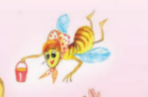

2.Ու՞ր են շտապում աշակերտները սեպտեմբերի 1- ին :

3.Ո՞վ/ովքե՞ր դիմավորեց/ին քեզ դպրոցի մուտքի առջև, վերցրո՛ւ շրջանի մեջ:

Հարցերին պատասխանելու կամ առաջադրանքները կատարելու համար սովորողը պետք է իմանա․
1. և ճանաչի Այբբենարանը
2. աշակերտները գնում են դպրոց կրթություն ստանալու
3. կրթության հետ առնչվող մարդկանց

Հարցերին պատասխանելու կամ առաջադրանքները կատարելու համար սովորողը պետք է կարողանա․
1. տարբերել և ճիշտ ընտրել Այբբենարանի մասերը
2. ընտրել կրթության օջախը
3. նշել տնօրենին և ուսուցչին
Դաս 5. Աշխարհի գույները Թեմատիկ պլանավորում
Հարցեր և առաջադրանքներ առարկայի չափորոշչային միջին պահանջների կատարումը ստուգելու համար։
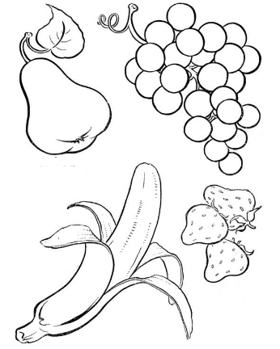
1. Ի՞նչ գույներով կներկես այս մրգերը , գունավորի՛ր :

2.Գծով միացրու՛նույն գույն ունեցող առարկաները , ավելացրու՛ ևս մեկ զույգ :
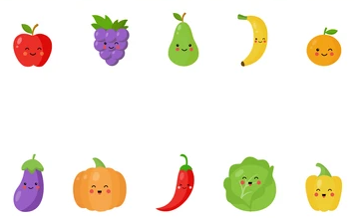

3. Ո՞վ է կանաչ համազգեստով : Գունավորի՛ր իր նմանակին նույն գույնով :

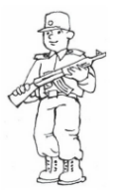
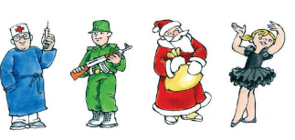

Հարցերին պատասխանելու կամ առաջադրանքները կատարելու համար սովորողը պետք է իմանա․

1.հիմնական գույները
2. համադրի գույները
3. և ճանաչի կանաչ գույնը

Հարցերին պատասխանելու կամ առաջադրանքները կատարելու համար սովորողը պետք է կարողանա․
1.հիմնական գույներով գունավորել պատկերները
2. ճիշտ համադրել միագույն առարկաները
3. ընտրել և ներկել նույն նկարի անգույն պատկերը

Դաս 6 . Գրական ունկնդրում
Դաս 7 . Խոսք և հաղարդակցություն

Դաս 8 . Մեծ, փոքր Թեմատիկ պլանավորում
Հարցեր և առաջադրանքներ առարկայի չափորոշչային միջին պահանջների կատարումը ստուգելու համար։
1. Ո՞ր կենդանին է ամենամեծը:
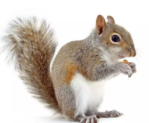
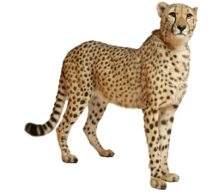
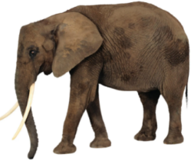

2. Ո՞ր առարկան է ամենափոքրը , նկարի՛ր ավելի փոքր ծառ:
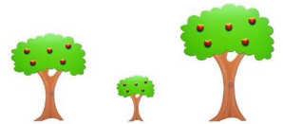
3. Յուրաքանչյուրին տեղավորիր իր տնակում : Ի՞նչ ես կարծում ու՞մ տնակն է սա. Նկարի՛ր :

Հարցերին պատասխանելու կամ առաջադրանքները կատարելու համար սովորողը պետք է իմանա․
1.մեծ և փոքր առարկաների մասին
2. մեծ և փոքր առարկաների մասին
3. և տարբերակի առարկաները ըստ չափերի

Հարցերին պատասխանելու կամ առաջադրանքները կատարելու համար սովորողը պետք է կարողանա․
1. ցուցադրված պատկերներից ընտրել և նշել ամենամեծը
2. ցուցադրված պատկերներից ընտրել և նշել ամենափոքրը
3.տրված առարկաները միացնել ըստ համապաստասխան չափերի և նկարել ևս մեկ առարկա
Դաս 9. Երկար , կարճ Թեմատիկ պլանավորում
Հարցեր և առաջադրանքներ առարկայի չափորոշչային միջին պահանջների կատարումը ստուգելու համար։
1. Ո՞ր մատիտն է ամենաերկարը , վանդակի մեջ նշի՛ր : Նկարի՛ր ավելի երկար մատիտ:

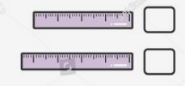
2.Ո՞ր քանոնն է ամենակարճը , վանդակի մեջ նշի՛ր :Նկարի՛ր ավելի կարճ քանոն:

3. Երկար ժապավենը ներկի՛ր կարմիր, իսկ կարճ ՝ կապույտ գույնով: Նկարի՛ր ևս մեկ ժապավեն, կարմիրից կարճ, իսկ կապույտից երկար:

Հարցերին պատասխանելու կամ առաջադրանքները կատարելու համար սովորողը պետք է իմանա․
1.և գաղափար ունենա « երկար» հասկացության մասին
2. և գաղափար ունենա « կարճ» հասկացության մասին
3. և գաղափար ունենա « երկար» և « կարճ» հասկացությունների մասին
Հարցերին պատասխանելու կամ առաջադրանքները կատարելու համար սովորողը պետք է կարողանա․
1. որոշել , տարբերակել և նշել ամենաերկար առարկան
2. որոշել , տարբերակել և նշել ամենակարճ առարկան
3. տարբերակել և գունավորել ըստ գույների տարբեր չափերի առարկաներ

Դաս 10. Ծանր, թեթև Թեմատիկ պլանավորում
Հարցեր և առաջադրանքներ առարկայի չափորոշչային միջին պահանջների կատարումը ստուգելու համար։
1.Ո՞ր միրգն է ծանր , նշի՛ր, : Այնպես արա՛ , որ ելակը ավելի ծանր լինի:
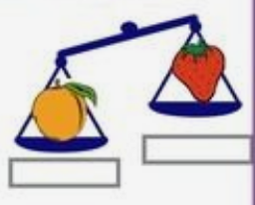
2. Ո՞ր կենդանին է թեթև, նշի՛ր:
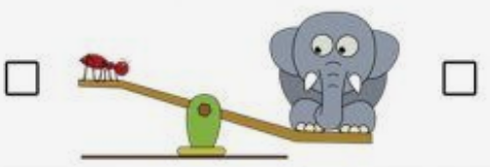
3.Նկարի՛ր առարկաներ՝ համապատասխան նժարին :
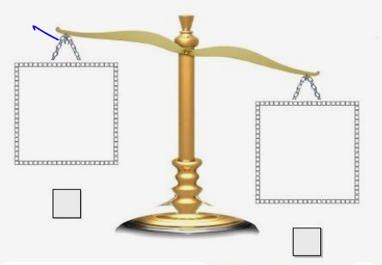

Հարցերին պատասխանելու կամ առաջադրանքները կատարելու համար սովորողը պետք է իմանա․
1.և գաղափար ունենա « ծանր» հասկացության մասին
2. և գաղափար ունենա « թեթև» հասկացության մասին
3. և գաղափար ունենա « ծանր» և « թեթև» հասկացությունների մասին

Հարցերին պատասխանելու կամ առաջադրանքները կատարելու համար սովորողը պետք է կարողանա․
1. որոշել, տարբերակել և նշել ծանր առարկան
2. որոշել, տարբերակել և նշել թեթև առարկան
3. տարբերակել և միացնել համատասխան առարկաները ըստ պահանջի

Դաս 11. Հաստ, բարակ Թեմատիկ պլանավորում
Հարցեր և առաջադրանքներ առարկայի չափորոշչային միջին պահանջների կատարումը ստուգելու համար։
1. Ո՞ր գիրքն է բարակ , նշի՛ր:Նկարի՛ր ավելի բարակ գիրք:
2. Ո՞ր կոճղն է հաստ: Նկարի՛ր ավելի հաստ կոճղ:
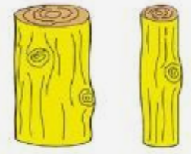
3. Հաստ մոմը ներկի՛ր կանաչ, իսկ բարակը՝ դեղին գույնով: Կարմիրով նկարի՛ր կանաչից բարակ, իսկ դեղինից հաստ մոմ:
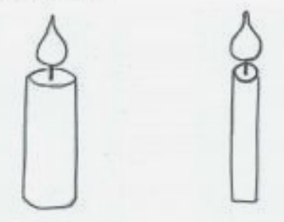

Հարցերին պատասխանելու կամ առաջադրանքները կատարելու համար սովորողը պետք է իմանա․
1.և գաղափար ունենա « բարակ» հասկացության մասին
2. և գաղափար ունենա « հաստ» հասկացության մասին
3. և գաղափար ունենա « հաստ» և « բարակ» հասկացությունների մասին

Հարցերին պատասխանելու կամ առաջադրանքները կատարելու համար սովորողը պետք է կարողանա․
1. որոշել , տարբերակել և նկարել բարակ առարկան
2. որոշել , տարբերակել և նկարել հաստ առարկան
3. տարբերակել և գունավորել ըստ գույների տարբեր չափերի առարկաներ

Դաս 12. Աջ , ձախ Թեմատիկ պլանավորում
Հարցեր և առաջադրանքներ առարկայի չափորոշչային միջին պահանջների կատարումը ստուգելու համար։
1.Օղակի մեջ վերցրու՛ աջ ուղղությամբ գնացող մեքենաներին :Նկարի՛ր ևս մեկը:
2. Օղակի մեջ վերցրու՛ ձախ ուղղությամբ լողացող ձկներին : Նկարի՛ր ևս մեկը :
3.Կապույտ գույնով ներկի՛ր աջ կողմ ցույց տվող սլաքները , իսկ դեղին գույնով ձախ կողմ ցույց տվող սլաքները :Ավելացրու ՛ևս 2 աջ սլաք:
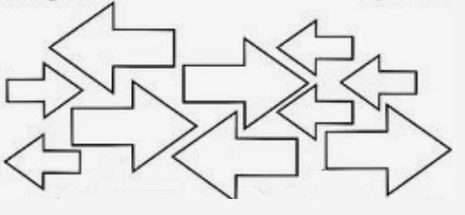
Հարցերին պատասխանելու կամ առաջադրանքները կատարելու համար սովորողը պետք է իմանա․
1.և գաղափար ունենա « աջ» հասկացության մասին
2. և գաղափար ունենա « ձախ» հասկացության մասին
3. և գաղափար ունենա « աջ» և « ձախ» հասկացությունների մասին

Հարցերին պատասխանելու կամ առաջադրանքները կատարելու համար սովորողը պետք է կարողանա․
1. որոշել , տարբերակել , նշել և ավելացնել աջ ուղղությունը
2. որոշել , տարբերակել , նշել և ավելացնել ձախ ուղղությունը
3. տարբերակել և գունավորել ըստ գույների տարբեր ուղղություն ցույց տվող սլաքները

Դաս.13 Գրական ունկնդրում
Դաս 14. Խոսք և հաղորդակցություն
Դաս 15 . Վերև , ներքև Թեմատիկ պլանավորում
Հարցեր և առաջադրանքներ առարկայի չափորոշչային միջին պահանջների կատարումը ստուգելու համար։
1. Ո՞ր կենդանին է վերևում , նշի՛ր կարմիր մատիտով:
2. Ո՞ր կենդանին է ներքևում , նշի՛ր դեղին մատիտով:
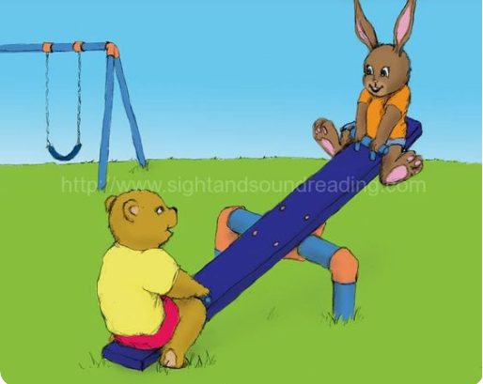
3.Վերևի շրջանակը ներկի՛ր կապույտ , իսկ ներքևինը ՝ կանաչ գույնով: Կանաչից ներքև նկարի՛ր ևս մեկ շրջան:

4. Ծառի վերևում նկարի՛ր կարմիր խնձոր,իսկ ներքևում ՝ դեղին :

Հարցերին պատասխանելու կամ առաջադրանքները կատարելու համար սովորողը պետք է իմանա․

1.և գաղափար ունենա « վերև» հասկացության մասին
2. և գաղափար ունենա « ներքև» հասկացությաn մասին
3. և գաղափար ունենա « վերև» և « ներքև» հասկացությունների մասին
4. և գաղափար ունենա « վերև» և « ներքև» հասկացությունների մասին

Հարցերին պատասխանելու կամ առաջադրանքները կատարելու համար սովորողը պետք է կարողանա․
1. որոշել, նշել տարածության մեջ առարկայի դիրքը
2. որոշել, նշել տարածության մեջ առարկայի դիրքը
3. տարբերակել և գունավորել ըստ դիրքերի և ներքևում ավելացնել ևս մեկ շրջան
4. նկարել առարկաներ տրված պատկերի վերևում և ներքևում
Դաս 16. Հեռու , մոտիկ ,առաջ , հետո Թեմատիկ պլանավորում
Հարցեր և առաջադրանքներ առարկայի չափորոշչային միջին պահանջների կատարումը ստուգելու համար։
1. Ո՞ր գույնի մեքենան է մոտիկ , վերցրու՛ շրջանի մեջ :
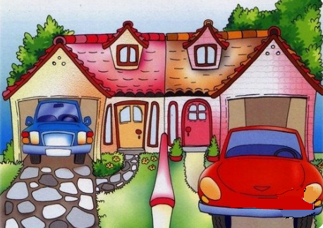

2. Ո՞ր երեխան է գտնվում հեռվում, նշի՛ր: Նշի՛ր ևս մեկ պատկեր նրանից հեռու :
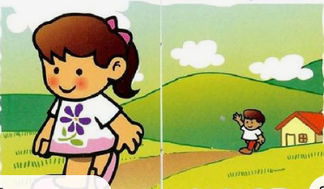

3. Ո՞րկենդանին է առաջինը, շրջագծի՛ր կապույտ գույնով :
4. Ո՞ր կենդանին է վերջինը, շրջագծի՛ր սև գույնով :
5.Վերջում նկարի՛ր ևս մեկ կենդանի:
Հարցերին պատասխանելու կամ առաջադրանքները կատարելու համար սովորողը պետք է իմանա․
1.և գաղափար ունենա « հեռու» հասկացության մասին
2. և գաղափար ունենա « մոտիկ» հասկացության մասին
3. և գաղափար ունենա « առաջ» հասկացության մասին
4.և գաղափար ունենա « հետ» հասկացության մասին
5. և գաղափար ունենա « հետ» հասկացության մասին

Հարցերին պատասխանելու կամ առաջադրանքները կատարելու համար սովորողը պետք է կարողանա․
1. որոշել և ընտրել առարկայի վայրը ըստ շարժման ուղղության
2.որոշել և ընտրել առարկայի վայրը ըստ շարժման ուղղության
3. որոշել և ընտրել առարկայի վայրը ըստ շարժման ուղղության
4.որոշել և ընտրել առարկայի վայրը ըստ շարժման ուղղության
5. որոշել և ընտրել առարկայի վայրը ըստ շարժման ուղղության
Դաս17 .Կենդանական աշխարհ Թեմատիկ պլանավորում
Հարցեր և առաջադրանքներ առարկայի չափորոշչային միջին պահանջների կատարումը ստուգելու համար։
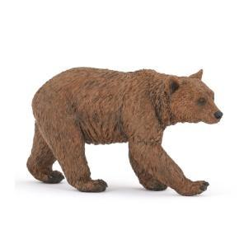
1.Ո՞ր կենդանուն է բժիշկ Այբոլիտը բուժում , նշի՛ր :
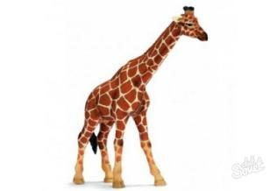
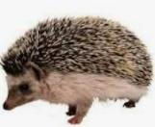

2.Ո՞ր կենդանիների թաթն էր վնասվել , նշի՛ր:

3.Ո՞ր կենդանին ջերմություն ուներ , ներկի՛ր :
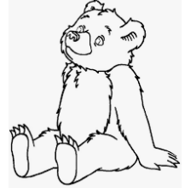

Հարցերին պատասխանելու կամ առաջադրանքները կատարելու համար սովորողը պետք է իմանա․
1.կենդանիների անվանումները
2. ճանաչի կենդանիներին
3. ճանաչի կենդանիներին
Հարցերին պատասխանելու կամ առաջադրանքները կատարելու համար սովորողը պետք է կարողանա․
1. ըստ նկար-պատմության առանձնացնի նշված կենդանուն
2.տարբերակի և նշի կենդանիներին
3. կենդանիների միջից առանձնացնի կենդանուն

Դաս 18. Մեր փոքրիկ բարեկամները: Թռչնաշխարհ: Թեմատիկ պլանավորում
Հարցեր և առաջադրանքներ առարկայի չափորոշչային միջին պահանջների կատարումը ստուգելու համար։
1. Ո՞վ է թռչունների արքան, որը ժողով է հրավիրել, նշի՛ր:
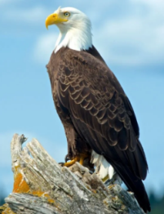
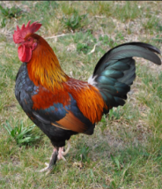
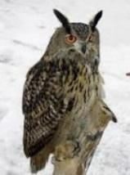
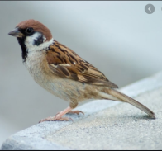
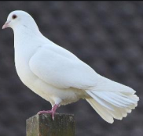

2.Ո՞ր թռչնին ինչո՞վ էին հյուրասիրել , միացրու՛ իրար :
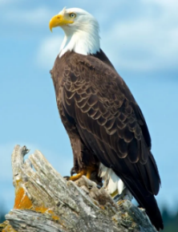
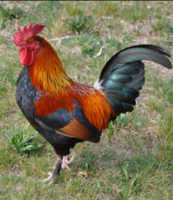
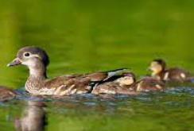
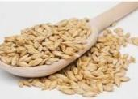
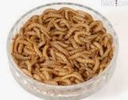

3. Ո՞ր թռչունն է իմաստուն համարվում, ներկի՛ր:
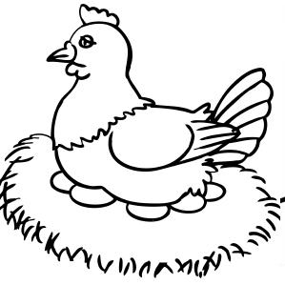
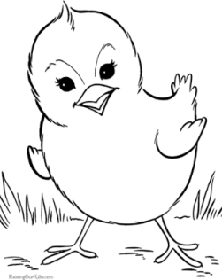

Հարցերին պատասխանելու կամ առաջադրանքները կատարելու համար սովորողը պետք է իմանա․
1.ճանաչի թռչնին ըստ տրված հատկանիշի
2. որ թռչունը ինչ է ուտում
3. ճանաչի թռչնին ըստ տրված հատկանիշի

Հարցերին պատասխանելու կամ առաջադրանքները կատարելու համար սովորողը պետք է կարողանա․
1. տարբերակի և նշի թռչնին ըստ հատկանիշի
2. յուրաքանչյուր թռչնին միացնի համապատասխան կերակուրը
3. տարբերակի և նշի թռչնին ըստ հատկանիշի և ներկի

Դաս19. Ո՞ր առարկաներն են ընկերներ : Բառազույգեր: Թեմատիկ պլանավորում
Հարցեր և առաջադրանքներ առարկայի չափորոշչային միջին պահանջների կատարումը ստուգելու համար։
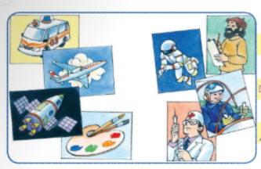
1. Ո՞ր առարկաներն են իրար ընկերներ, միացրու՛ իրար ,ևս մեկ զույգ ինքդ հորինի՛ր, նկարի՛ր :

2.Ո՞ր առարկաներն են իրար ընկերներ, միացրու՛ իրար , նկարի՛ր ևս մեկ նման օրինակ:
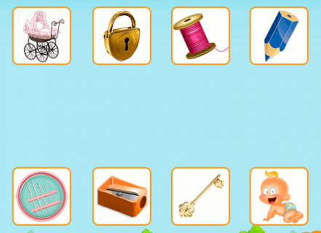

3.Գտի՛ր ընկեր առարկաները և ներկի՛ր:

Հարցերին պատասխանելու կամ առաջադրանքները կատարելու համար սովորողը պետք է իմանա․
1. առարկաների տրամաբանական զուգորդական կապը
2. առարկաների տրամաբանական զուգորդական կապը
3. առարկաների տրամաբանական զուգորդական կապը
Հարցերին պատասխանելու կամ առաջադրանքները կատարելու համար սովորողը պետք է կարողանա․
1.գտնել և միացնել առարկաներն ըստ տրամաբանական զուգորդական կապի և հորինել նմանատիպ օրինակ
2. գտնել և միացնել առարկաներն ըստտրամաբանական զուգորդական կապի հորինել նմանատիպ օրինակ
3. միացնել և գունավորել առարկաներն ըստ տրամաբանական զուգորդական կապի

Դաս.20Գրական ունկնդրում
Դաս 21. Խոսք և հաղորդակցություն
Դաս 22.Բավիղներ:Ո՞րն է <<ավելորդը>> : Թեմատիկ պլանավորում
Հարցեր և առաջադրանքներ առարկայի չափորոշչային միջին պահանջների կատարումը ստուգելու համար։
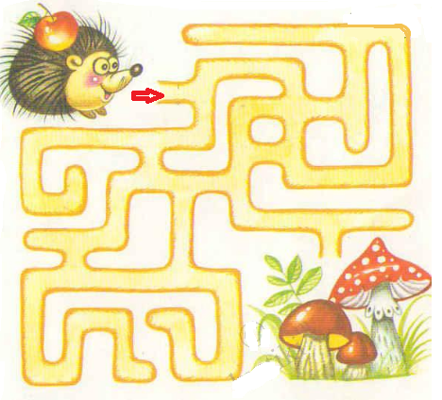
1. Օգնի՛ր ոզնուն հասնել սնկերին:

2.Ո՞վ շուտ կհասնի տատիկի տուն :
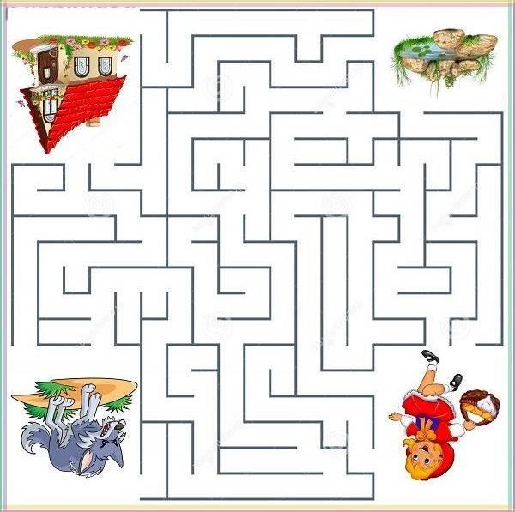

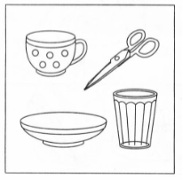
3.Գունավորի՛ր ավելորդը :

Հարցերին պատասխանելու կամ առաջադրանքները կատարելու համար սովորողը պետք է իմանա․

1. ինչ է բավիղը
2. ինչ է բավիղը
3. ցուցադրված առարկաների խմբերի անվանումները
Հարցերին պատասխանելու կամ առաջադրանքները կատարելու համար սովորողը պետք է կարողանա․
1.գտնել դեպի ելք տանող ճանապարհը
2. գտնել դեպի ելք տանող ճանապարհը
3. գտնել և գունավորել ավելորդը

Դաս 23.Առանձնացրու և խմբավորի Թեմատիկ պլանավորում
Հարցեր և առաջադրանքներ առարկայի չափորոշչային միջին պահանջների կատարումը ստուգելու համար։
1. Խմբավորի՛ր շրջանները ըստ հատկանիշի:

2. Ո՞րը որի զույգն է , կազմի՛ր զույգեր:

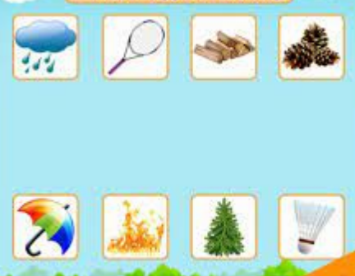

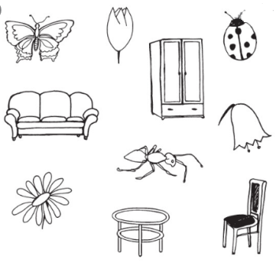
3.Խմբավորի՛ր առարկաները և ներկի՛ ր խմբերից մեկը, այդ խմբին ավելացնելով ևս մեկ առարկա :

Հարցերին պատասխանելու կամ առաջադրանքները կատարելու համար սովորողը պետք է իմանա․
1. ցուցադրված առարկաների նմանությունները և տարբերությունները
2.առարկաների միջև տրամաբանական կապը
3.առարկաների խմբերը
Հարցերին պատասխանելու կամ առաջադրանքները կատարելու համար սովորողը պետք է կարողանա․
1. որոշել և միացնել ցուցադրված առարկաները ըստ հատկանիշի
2.որոշել և միացնել առարկաներն ըստ տրամաբանական կապի , ավելացնել ևս մեկ զույգ
3.գտնել խմբերն ու գունավորել ցանկացած խումբ, ավելացնել ընտրված խմբին ևս մեկ առարկա

Դաս 24.Շարունակի՛ր: Թեմատիկ պլանավորում
Հարցեր և առաջադրանքներ առարկայի չափորոշչային միջին պահանջների կատարումը ստուգելու համար։
1. Ո՞րն է հաջորդը ըստ օրինաչափության , նկարի՛ր :

2.Ո՞ր նկարներն են հաջորդը , նկարի՛ր:

3.Ներկի՛ր ըստ օրինաչափության :
Հարցերին պատասխանելու կամ առաջադրանքները կատարելու համար սովորողը պետք է իմանա․
1. ինչ է օրինաչափությունը
2. ինչ է օրինաչափությունը
3. ինչ է օրինաչափությունը
Հարցերին պատասխանելու կամ առաջադրանքները կատարելու համար սովորողը պետք է կարողանա․
1. որոշել և նկարել առարկան ըստ օրինաչափության
2.գտնի և նկարի առարկաները ըստ օրինաչափության
3. գունավորի ըստ օրինաչափության

Դաս 25.Գտի՛ր տարբերությունները: «Ո՞րն է ավելորդը»: Թեմատիկ պլանավորում
Հարցեր և առաջադրանքներ առարկայի չափորոշչային միջին պահանջների կատարումը ստուգելու համար։
1.Որո՞նք են տարբերությունները, նշի՛ր:
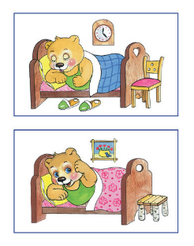

2.Ո՞րն է ավելորդը , նշի՛ր :
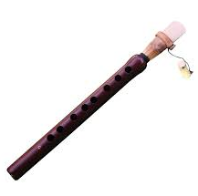
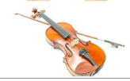
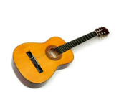
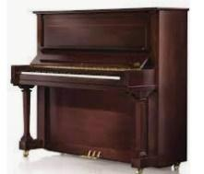

3.Գտի՛ր և ներկի ՛ր տարբերությունները :
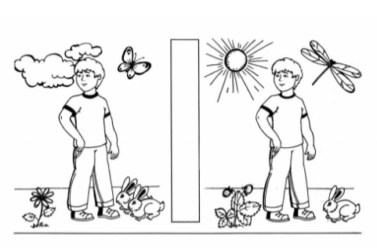

Հարցերին պատասխանելու կամ առաջադրանքները կատարելու համար սովորողը պետք է իմանա․
1. պատկերների նմանությունները և տարբերությունները
2.միևնույն խմբին պատկանող առարկաները
3. պատկերների նմանությունները և տարբերությունները
Հարցերին պատասխանելու կամ առաջադրանքները կատարելու համար սովորողը պետք է կարողանա․
1. որոշել և գտնել պատկերների նմանությունները և տարբերությունները
2.գտնել ավելորդը
3. գտնել և գունավորել տարբերությունները

Դաս 26. Ո՞րն է սխալը: Ինչպե՞ս կլինի ճիշտը: Թեմատիկ պլանավորում
Հարցեր և առաջադրանքներ առարկայի չափորոշչային միջին պահանջների կատարումը ստուգելու համար։
1. Ո՞ր հատվածներն են բացակայում, միացրու՛գծերով:
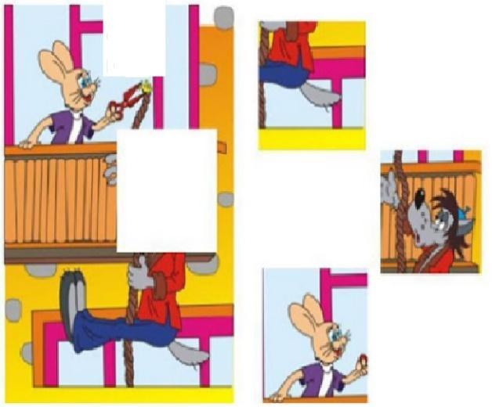

2. Նկարի մեջ ներկի՛ր այն հատվածը , որոնք առանձնացված են:
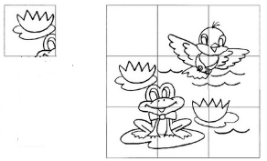

3. Նկարում ի՞նչն է սխալ, նշի՛ր:
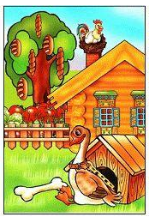
Հարցերին պատասխանելու կամ առաջադրանքները կատարելու համար սովորողը պետք է իմանա․
1.կապը ամբողջի և մասի միջև
2.կապը ամբողջի և մասի միջև
3. որն է ճիշտն ու սխալը
Հարցերին պատասխանելու կամ առաջադրանքները կատարելու համար սովորողը պետք է կարողանա․
1. գտնել հատվածները և ամբողջացնել նկարը
2.գտնել և գունավորել նկարի մեջ առանձնացված հատվածները
3. որոշել և նշել սխալը

Դաս 27 . Գրական ունկնդրում
Դաս 28. Խոսք և հաղորդակցություն
Դաս 29.Գծի՛ր Թեմատիկ պլանավորում
Հարցեր և առաջադրանքներ առարկայի չափորոշչային միջին պահանջների կատարումը ստուգելու համար։
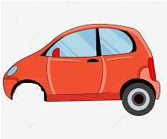
1. Ամբողջացրու ՛ նկարը :

2. Միացրու՛ գծերը և գունավորի՛ր :
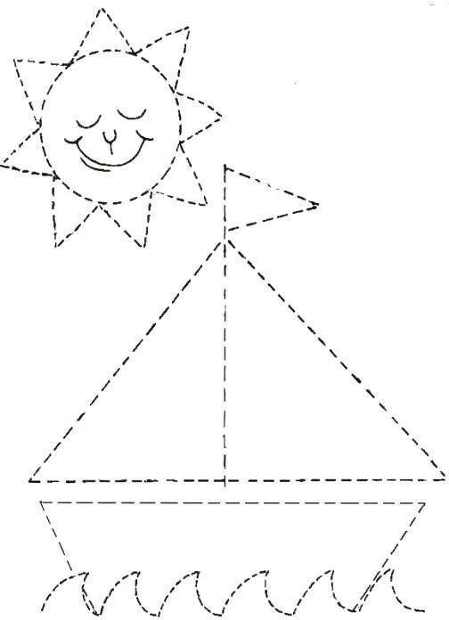

3.Տեղադրի՛ր նշանները ըստ օրինակի:

Հարցերին պատասխանելու կամ առաջադրանքները կատարելու համար սովորողը պետք է իմանա․
1.և ճանաչի պատկերները և առարկաները
2.նկարը ամբողջացնել կետագծերի օգնությամբ
3. և ճանաչի նշանները և պատկերները

Հարցերին պատասխանելու կամ առաջադրանքները կատարելու համար սովորողը պետք է կարողանա․
1. ամբողջացնել տրված պատկերները և առարկաները
2.կետագծերի օգնությամբ ստանալ պատկերներ և գունավորել
3. տրված օրինակներում տեղադրել նշանները

Դաս 30. Ընտանիք: Պատմություն, նախադասություն, բառ: Թեմատիկ պլանավորում
Հարցեր և առաջադրանքներ առարկայի չափորոշչային միջին պահանջների կատարումը ստուգելու համար։
1. Ո՞ր նկար-նախադասություններն են համապատասխանում այս նկար –պատմությանը, նշի՛ր:
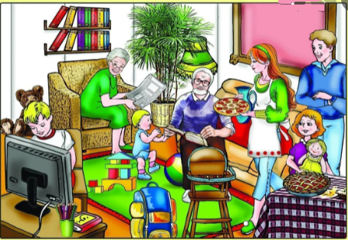
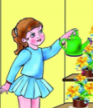

2. Ո՞ր նկար-բառերն են պատկանում տրված նկար-նախադասություններին, գծով միացրու՛:

3. Նկարի՛ր երկու բառ նկար-պատմության միջից :

Հարցերին պատասխանելու կամ առաջադրանքները կատարելու համար սովորողը պետք է իմանա․

1.որ նախադասությունն է պատմության բաղկացուցիչ մասը
2.որ բառն է նախադասության բաղկացուցիչ մասը
3. որ բառն է նախադասության բաղկացուցիչ մասը և ամենափոքր միավորը
Հարցերին պատասխանելու կամ առաջադրանքները կատարելու համար սովորողը պետք է կարողանա․
1. տրված նկար- պատմությունից տարանջատել համապատասխան նախադասությունը:
2.տրված նկար-նախադասությունից տարանջատել համապատասխան բառը:
3. տրված նկար- պատմությունից ընտրել և նկարել երկու նկար –բառ:
Դաս 31.Դասարան: Պատմություն, նախադասություն, բառ: Թեմատիկ պլանավորում

Հարցեր և առաջադրանքներ առարկայի չափորոշչային միջին պահանջների կատարումը ստուգելու համար։
1. Ո՞ր նախադասություններն են համապատասխանում այս նկար–պատմությանը, նշի՛ր:
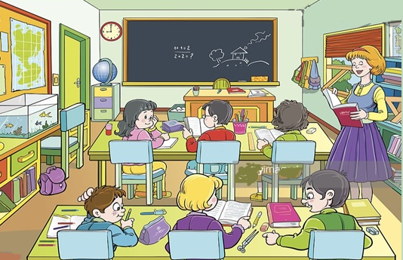

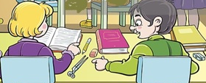

2. Ո՞ր բառերն են պատկանում տրված նախադասություններին, գծով միացրու՛ :
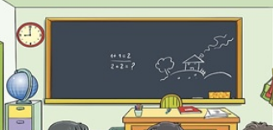
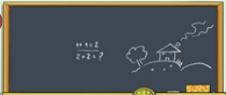

3. Նկարի՛ր երկու բառ նկար-պատմության միջից:

Հարցերին պատասխանելու կամ առաջադրանքները կատարելու համար սովորողը պետք է իմանա․

1.որ նախադասությունը պատմության բաղկացուցիչ մասն է
2.որ բառը նախադասության բաղկացուցիչ մասն է
3. որ բառը նախադասության բաղկացուցիչ մասն է և ամենափոքր միավորն է
Հարցերին պատասխանելու կամ առաջադրանքները կատարելու համար սովորողը պետք է կարողանա․
1. տրված նկար- պատմությունից տարանջատել համապատասխան նախադասությունը:
2.տրված նկար-նախադասությունից տարանջատել համապատասխան բառը:
3. տրված նկար- պատմությունից ընտրել և նկարել երկու նկար –բառ:

Դաս 32.Քաղաք : Նախադասություն, բառի գծապակեր : Թեմատիկ պլանավորում
Հարցեր և առաջադրանքներ առարկայի չափորոշչային միջին պահանջների կատարումը ստուգելու համար։
1.Տրոհի՛ր նախադասութունը բառերի ըստ նկար-նախադասության:

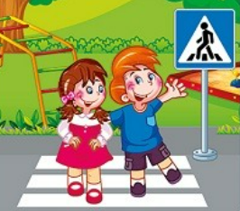

2. Ո՞ր գծապատկերը, որ նկար-նախադասությանն է համապատասխանում, նշի՛ր :

3. Վերականգնի՛ր նախադասության գծապատկերը:

Հարցերին պատասխանելու կամ առաջադրանքները կատարելու համար սովորողը պետք է իմանա․

1.նախադասությունը տրոհվում է բառերի
2.նախադասությունը տրոհվում է բառերի
3. նախադասության սկիզբը և վերջը
Հարցերին պատասխանելու կամ առաջադրանքները կատարելու համար սովորողը պետք է կարողանա․
1. տրված գծապատկերը վանդակների բաժանել և համեմատել հնչող նախադասության հետ
2.տրված գծապատկերը գտնել և համեմատել հնչող նախադասության հետ
3.մոդելների օգնությամբ որոշել և ճիշտ կետադրական նշանները տեղադրել նախադասության վերջում

Դաս 33. Գյուղ: Վանկ, վանկային կորեր: Թեմատիկ պլանավորում
Հարցեր և առաջադրանքներ առարկայի չափորոշչային միջին պահանջների կատարումը ստուգելու համար։
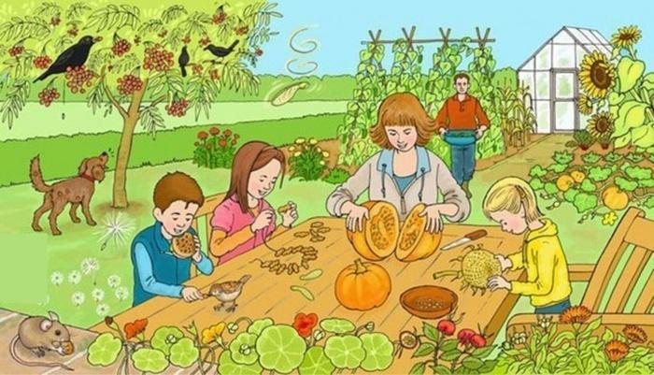
1.Կազմի՛ր նախադասության գծապատկերը :
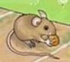

2.Նկար-բառերը միացրու՛ համապատասխան գծապատկերին :

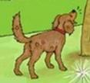
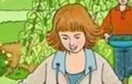

3.Բառերը բաժանի՛ր վանկերի, նշի՛ր կորերով:

Հարցերին պատասխանելու կամ առաջադրանքները կատարելու համար սովորողը պետք է իմանա․
1.նախադասությունը տրոհվում է բառերի
2.հասկացություն վանկերի մասին
3. վանկերի քանակը բառերի մեջ
Հարցերին պատասխանելու կամ առաջադրանքները կատարելու համար սովորողը պետք է կարողանա․
1. տրված գծապատկերը վանդակների բաժանել և համեմատել հնչող նախադասության հետ
2.տրված նկար- բառը միացնել համապատասխան վանկային գծապատկերին
3.մոդելների օգնությամբ որոշել և կազմել վանկերի քանակը բառերի մեջ

Դաս 34. Գրական ունկնդրում
Դաս 35. Խոսք և հաղորդակցություն
Դաս 36. Միավանկ , բազմավանկ բառեր: Թեմատիկ պլանավորում
Հարցեր և առաջադրանքներ առարկայի չափորոշչային միջին պահանջների կատարումը ստուգելու համար։
1.Բառերը բաժանի՛ր վանկերի, նշի՛ր կորերով :
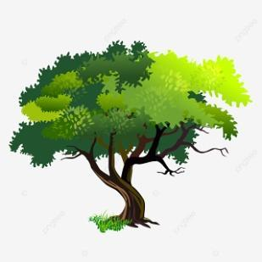

2.Նկար- բառերը միացրու՛ համապատասխան գծապատկերին:
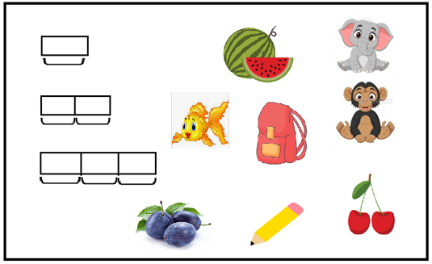

3.Նկարի միջից գտի՛ր երկուական միավանկ , երկվանկ , եռավանկ բառեր և միացրու՛ գծապատկերին:
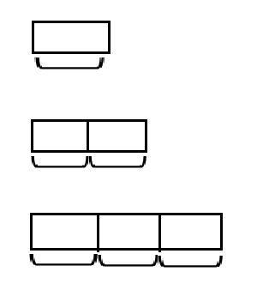
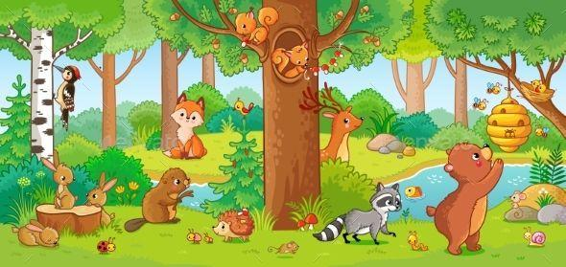

Հարցերին պատասխանելու կամ առաջադրանքները կատարելու համար սովորողը պետք է իմանա․

1.հասկացություն վանկերի մասին
2.հասկացություն վանկերի մասին՝միավանկ, երկվանկ , եռավանկ
3. հասկացություն վանկերի մասին ՝միավանկ և բազմավանկ
Հարցերին պատասխանելու կամ առաջադրանքները կատարելու համար սովորողը պետք է կարողանա․
1. տրված գծապատկերը բաժանել վանկերի
2.տրված նկար- բառը միացնել համապատասխան վանկային գծապատկերին
3.տրված նկար- բառը միացնել համապատասխան վանկային գծապատկերին

Դաս37.Բառերի մեջ ընդհանուրի հնչյունի գտնում: Թեմատիկ պլանավորում
Հարցեր և առաջադրանքներ առարկայի չափորոշչային միջին պահանջների կատարումը ստուգելու համար։
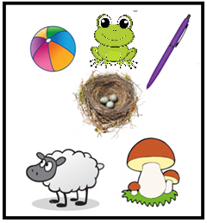
1.Խմբավորի՛ր նույն հնչյուն ունեցող նկար-բառերը:

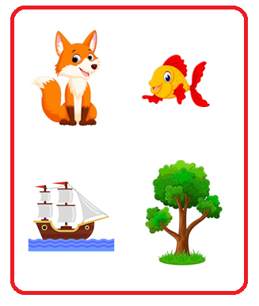
2.Օղակի՛ր նույն հնչյուն չունեցող նկար-բառը:

3. Ներկի՛ր միևնույն հնչյուն ունեցող նկար- բառերը :
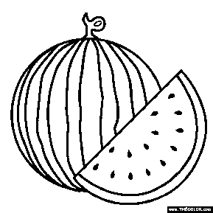
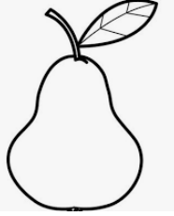

Հարցերին պատասխանելու կամ առաջադրանքները կատարելու համար սովորողը պետք է իմանա․
1. հասկացություն հնչյունի մասին
2.բառի մեջ նույն հնչյունի դիրքը
3.բառի մեջ նույն հնչյունի դիրքը
Հարցերին պատասխանելու կամ առաջադրանքները կատարելու համար սովորողը պետք է կարողանա․
1.բառը հնչյունների բաժանել և խմբավորել
2. որոշել և խմբավորել բառի մեջ նույն հնչյուն չունեցող
3. առանձնացնել և ներկել նույն հնչյուն ունեցող նկար – բառերը

Դաս 38.Իրարից մեկ հնչյունով տարբերվող միավանկ բառերի հնչյունային վերլուծություն: Թեմատիկ պլանավորում
Հարցեր և առաջադրանքներ առարկայի չափորոշչային միջին պահանջների կատարումը ստուգելու համար։

1.Իրար միացրու՛ մեկ հնչյունով տարբերվող նկար- բառերը :

2. Ներկի՛ր այն հնչյունի վանդակը, որով տարբերվում են նկար-բառերը:
3.Հեգի՛ր բառերը և միացրու ՛ համապատասխան գծապատկերին :
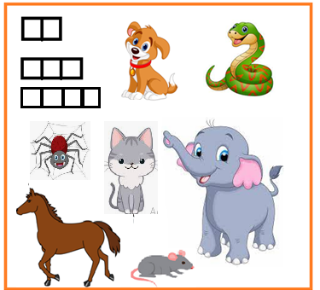
Հարցերին պատասխանելու կամ առաջադրանքները կատարելու համար սովորողը պետք է իմանա․
1. միևնույն հնչյունային կառուցվածքով բառերը
2.մեկ հնչյունով տարբերվող բառերը
3.բառերի հնչյունային կազմը
Հարցերին պատասխանելու կամ առաջադրանքները կատարելու համար սովորողը պետք է կարողանա․
1.տարբերակել և միացնել մեկ հնչյունով տարբերվող նկար- բառերը
2. որոշել և գունավորել տարբերվող հնչյունի դիրքը
3. գտնել և միացնել նկար- բառերը տրված հնչյունային գծապատկերներին
Դաս 39-40 . Բնություն Թեմատիկ պլանավորում
Հարցեր և առաջադրանքներ առարկայի չափորոշչային միջին պահանջների կատարումը ստուգելու համար
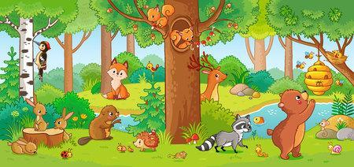
1. Կազմի՛ր նկար- նախադասության գծապատկերը ըստ օրինակի :

2. Կազմի՛ր նկար-բառի գծապատկները ըստ օրինակի :

3. Գծապատկերում ներկի՛ր ձայնավոր հնչյունը ըստ օրինակի:

Հարցերին պատասխանելու կամ առաջադրանքները կատարելու համար սովորողը պետք է իմանա․
1. նախադասությունը տրոհվում է բառերի
2.բառերի հնչյունային կազմը
3.ձայնավոր և բաղաձայն հնչյունները
Հարցերին պատասխանելու կամ առաջադրանքները կատարելու համար սովորողը պետք է կարողանա․
1.կազմել նախադասության գծապատկերը
2. կազմել բառերի հնչյունային գծապատկերը
3. տարբերակել և գունավորել ձայնավոր հնչյունը բաղաձայնից ՝ արտասանության միջոցով

Դաս 41 Բնության գրկում : Թեմատիկ պլանավորում
Հարցեր և առաջադրանքներ առարկայի չափորոշչային միջին պահանջների կատարումը ստուգելու համար:
1. Կազմի՛ր նկար- նախադասության գծապատկերը:

2. Կազմի՛ր նկար –բառերի հնչյունային գծապատկերները :

3. Նկար-բառերը բաժանի՛ր վանկային կորերի :

Հարցերին պատասխանելու կամ առաջադրանքները կատարելու համար սովորողը պետք է իմանա․
1. նախադասությունը տրոհվում է բառերի
2.բառերի հնչյունային կազմը
3.բառը տրոհվում է վանկերի
Հարցերին պատասխանելու կամ առաջադրանքները կատարելու համար սովորողը պետք է կարողանա․
1.կազմել նախադասության գծապատկերը
2. կազմել բառերի հնչյունային գծապատկերը
3. բաժանել բառերը վանկերի

Դաս 42 .Գրական ունկնդրում
Դաս 43 . Խոսք և հաղորդակցություն

Դաս 44-45 . Սևան Թեմատիկ պլանավորում
Հարցեր և առաջադրանքներ առարկայի չափորոշչային միջին պահանջների կատարումը ստուգելու համար :
1. Կազմի՛ր նկար-նախադասության գծապատկերը:

2. Կազմի՛ր նկար-բառի հնչյունային գծապատկերը:
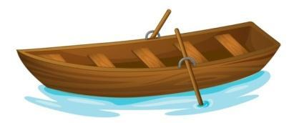

3. Գծապատկերում ներկի՛ր ձայնավոր հնչյունը:
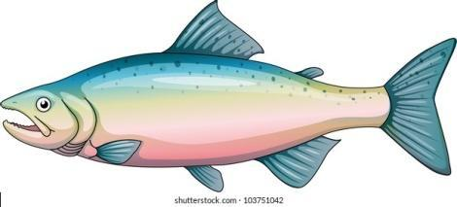

4. Գծապատկերը համապատասխանեցրու նկար- բառին և նշի՛ր վանկային կորերը:

Հարցերին պատասխանելու կամ առաջադրանքները կատարելու համար սովորողը պետք է իմանա․
1. նախադասությունը տրոհվում է բառերի
2.բառերի հնչյունային կազմը
3.ձայնավոր հնչյունի դիրքը
4.բառը տրոհվում է վանկերի , բառի գծապատկերը
Հարցերին պատասխանելու կամ առաջադրանքները կատարելու համար սովորողը պետք է կարողանա․
1.կազմել նախադասության գծապատկերը
2. կազմել բառերի հնչյունային գծապատկերը
3.գտնել արտասանության միջոցով ձայնավոր հնչյունի դիրքը և ներկել
4. գծապատկերը միացնել համապատասխան նկարին և բաժանել բառերը վանկերի

Դաս 46. Վանկ Թեմատիկ պլանավորում
Հարցեր և առաջադրանքներ առարկայի չափորոշչային միջին պահանջների կատարումը ստուգելու համար :
1. Նշված բառերը բաժանի՛ր վանկերի :
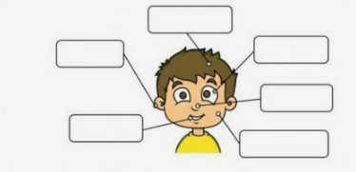

2. Նկար -բառերը միացրու՛ համապատասխան վանկային գծապատկերին:

3. Նկար- բառերից ընտրի՛ր երկվանկ բառերը և ներկի՛ր:
Հարցերին պատասխանելու կամ առաջադրանքները կատարելու համար սովորողը պետք է իմանա․
1. բառերը տրոհվում են վանկերի
2. բառերը լինում են միավանկ և բազմավանկ
3.վանկերի քանակը բառերի մեջ
Հարցերին պատասխանելու կամ առաջադրանքները կատարելու համար սովորողը պետք է կարողանա․
1.բառերը բաժանել վանկերի և նշել վանկային կորերը
2. տարբերակել միավանկ, բազմավանկ բառերը և միացնել համապատասխան վանկային գծապատկերին
3.որոշել նկար-բառերի վանկերի քանակը և ներկել

Դաս 47. Տնից - դպրոց : Թեմատիկ պլանավորում
Հարցեր և առաջադրանքներ առարկայի չափորոշչային միջին պահանջների կատարումը ստուգելու համար :

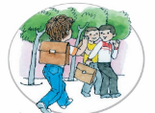
1. Ինչպե՞ս է անցկացնում իր օրը տղան ,ըստ հերթականության միացրու՛ նկարները թվերին :
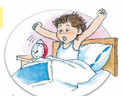

2. Որոշի՛ր նախադասության բառերի քանակը ըստ նկարի , կազմի՛ր գծապատկերը :
3. Ո՞րն է նախադասության գծապատկերը , նշի՛ր:

Հարցերին պատասխանելու կամ առաջադրանքները կատարելու համար սովորողը պետք է իմանա․
1.որևէ դեպք, իրադարձություն՝ խաղային ,կենցաղային ,ուսումնական իրավիճակներին համապատասխան
2. նախադասությունը տրոհվում է բառերի
3.նախադասության սկիզբը և վերջը խորհրդանշող նշանները
Հարցերին պատասխանելու կամ առաջադրանքները կատարելու համար սովորողը պետք է կարողանա․
1. որոշել և միացնել ըստ իրադարձության՝ խաղային, կենցաղային ,ուսումնական իրավիճակները համապատասխան հերթականությամբ
2.որոշել և բաժանել նկար-նախադասությունը բառերի
3.որոշել և նշել նախադասության ճիշտ գծապատկերը

Դաս 48 Գրական ունկնդրում
Դաս 49 Խոսք և հաղորդակցություն

Այբբենական շրջան Թեմատիկ պլանավորում
Դաս 50-52. Ա հնչյուն- տառի ուսուցում Թեմատիկ պլանավորում
Հարցեր և առաջադրանքներ առարկայի չափորոշչային միջին պահանջների կատարումը ստուգելու համար
1. Օղակի՛ր այն նկարները , որոնց մեջ լսվում է Ա հնչյուն -տառը :

2.Գտի՛ր և գրի՛ր Ա հնչյուն -տառը :

3. Գրի՛ր Ա ձեռագիր մեծատառն ու փոքրատառը :
_________________________________________________________

Հարցերին պատասխանելու կամ առաջադրանքները կատարելու համար սովորողը պետք է իմանա․
1. ճանաչի ձայնավոր Ա հնչյուն տառը
2. Ա հնչյունը լսում է տարբեր դիրքերում
3. Ա հնչյուն տառի ձեռագիր գրելաձևը

Հարցերին պատասխանելու կամ առաջադրանքները կատարելու համար սովորողը պետք է կարողանա․
1.կատարել հնչյունային վերլուծություն և առանձնացնել Ա հնչյուն-տառ պարունակող նկարները
2. որոշել Ա հնչյուն-տառի դիրքը և գրել ա տառը
3. գրել ձեռագիր Ա տառը

Դաս 53-55. Ս հնչյուն- տառի ուսուցում Թեմատիկ պլանավորում
Հարցեր և առաջադրանքներ առարկայի չափորոշչային միջին պահանջների կատարումը ստուգելու համար
1. Օղակի՛ր այն նկարները , որոնց մեջ լսվում է Ս հնչյուն -տառը :

2. Գտի՛ր և գրի՛ր Ս հնչյուն - տառը :
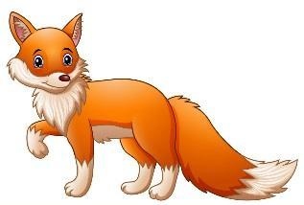

3. Լրացրու՛ համապատասխան ձեռագիր տառը :

4.Շարունակի՛ր ըստ օրինակի :
սա _______________________________________________________________

Հարցերին պատասխանելու կամ առաջադրանքները կատարելու համար սովորողը պետք է իմանա․
1. ճանաչի բաղաձայն Ս հնչյուն- տառը
2. Ս հնչյունը լսում է տարբեր դիրքերում
3. ճանաչի Ս-ը տառը/ տպագիր,ձեռագիր , մեծատառ և փոքրատառ/
4. տառը բառի ամենափոքր միավորն է

Հարցերին պատասխանելու կամ առաջադրանքները կատարելու համար սովորողը պետք է կարողանա․
1.կատարել հնչյունային վերլուծություն և առանձնացնել Ս հնչյուն-տառ պարունակող նկարները
2. որոշել Ս հնչյուն-տառի դիրքը և գրել ս տառը
3. գտնել և լրացնել բաց թողնված Ս-տառի ձեռագիրը
4.կարդալ և գրել <<սա >> բառի ձեռագիր տարբերակը

Դաս 56 .Գրական ունկնդրում
Դաս 57-59 . Ր հնչյուն- տառի ուսուցում Թեմատիկ պլանավորում
Հարցեր և առաջադրանքներ առարկայի չափորոշչային միջին պահանջների կատարումը ստուգելու համար
1. Նշի’ր այն նկար բառերը ,որոնց մեջ Ր -ն լսվում է բառամիջում :

2. Բաժանի՛ր վանկերի / կորերով/ :
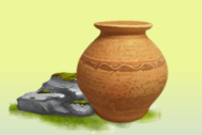

3. Վանդակներում գրի'ր համապատասխան տառերը :

Հարցերին պատասխանելու կամ առաջադրանքները կատարելու համար սովորողը պետք է իմանա․
1. Ր հնչյուն- տառի դիրքը բառի մեջ
2. բառը տրոհվում է վանկերի
3. նկար -բառի հնչյունային վերլուծությունը

Հարցերին պատասխանելու կամ առաջադրանքները կատարելու համար սովորողը պետք է կարողանա․
1.կատարել հնչյունային վերլուծություն և առանձնացնել այն նկար բառերը , որտեղ Ր հնչյուն-տառը բառամիջում է
2. բառը տրոհել վանկերի կորերի միջոցով
3. գրել բառը

Դաս 60-62 .Կ հնչյուն -տառի ուսուցում Թեմատիկ պլանավորում
Հարցեր և առաջադրանքներ առարկայի չափորոշչային միջին պահանջների կատարումը ստուգելու համար
1. Նշի’ր այն նկար բառերը ,որոնց մեջ Կ -ն լսվում է բառավերջում

2. Վերադասավորի՛ր տառերը և ստացիր բառ :

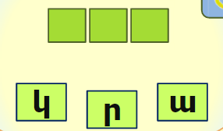

3. Օգտվելով տրված բառերից ստացի՛ր որևէ բառ: :

ա , կ, ս , ր

Հարցերին պատասխանելու կամ առաջադրանքները կատարելու համար սովորողը պետք է իմանա․
1. Կ հնչյուն- տառի դիրքը բառի մեջ
2. տառը բառի ամենափոքր միավորն է
3. տառը բառի ամենափոքր միավորն է

Հարցերին պատասխանելու կամ առաջադրանքները կատարելու համար սովորողը պետք է կարողանա․
1. կատարել հնչյունային վերլուծություն և առանձնացնել այն նկար բառերը , որտեղ Կ հնչյուն-տառը բառավերջում է
2. վերադասավորելով տառերը ստանա բառ
3. կազմել բառեր տրված տառերից
Դաս 64-65 . Ի հնչյուն- տառի ուսուցում : Թեմատիկ պլանավորում
Հարցեր և առաջադրանքներ առարկայի չափորոշչային միջին պահանջների կատարումը ստուգելու համար
1. Նշի՛ր այն նկար-բառը , որի մեջ Ի հնչյուն -տառը լսվում է և՛ բառասկզբում, և՛ բառամիջում:
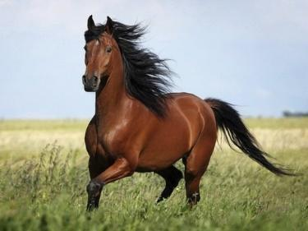
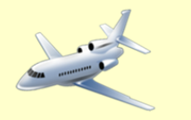

2. Օգտվելով տրված բառերից ստացի՛ր որևէ բառ :

կ, ս, ի, ր, ա ______________________

3. Լրացրու՛ բաց թողնված տառը :

Ար_ս

Հարցերին պատասխանելու կամ առաջադրանքները կատարելու համար սովորողը պետք է իմանա․
1. Ի հնչյուն- տառի դիրքը բառի մեջ
2. տառը բառի ամենափոքր միավորն է
3. բառի գրելաձևը

Հարցերին պատասխանելու կամ առաջադրանքները կատարելու համար սովորողը պետք է կարողանա․
1. կատարել հնչյունային վերլուծություն և առանձնացնել այն նկար-բառը, որտեղ Ի հնչյուն-տառը լսվում է և՛ բառասկզբում, և՛ բառամիջում
2. կազմել բառեր տրված տառերից
3.գտնել և գրել բաց թողնված տառը
Դաս 67-68 . Ն հնչյուն –տառի ուսուցում : Թեմատիկ պլանավորում

Հարցեր և առաջադրանքներ առարկայի չափորոշչային նվազագույն պահանջների կատարումը ստուգելու համար
1. Նշի՛ր այն նկար-բառը , որի մեջ Ն հնչյուն -տառը լսվում է :
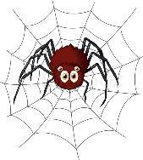
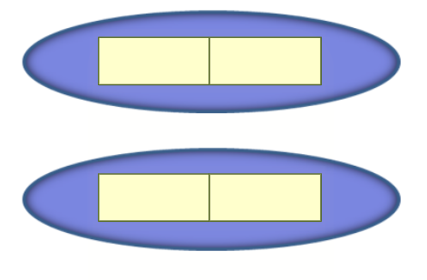
2. . Օգտվելով գույներից վանկերը միացրու՛ իրար և գրի՛ր :

3. Գրի՛ր մեկ բառ , որի մեջ կլինի Ն տառը:

Հարցերին պատասխանելու կամ առաջադրանքները կատարելու համար սովորողը պետք է իմանա․
1. որ բառերն են պարունակում Ն հնչյուն- տառը
2. բառը կազմված է վանկերից
3. բառեր, որտեղ կա Ն հնչյուն- տառը

Հարցերին պատասխանելու կամ առաջադրանքները կատարելու համար սովորողը պետք է կարողանա․
1.կատարել հնչյունային վերլուծություն և առանձնացնել Ն հնչյուն-տառով նկարները
2. միացնել վանկերը և ստանալ բառ
3.գրել Ն տառը պարունակող բառ

Դաս 71 Գրական ունկնդրում :
Դաս 70, 72 , 73 Ու հնչյուն -տառի ուսուցում: Թեմատիկ պլանավորում
Հարցեր և առաջադրանքներ առարկայի չափորոշչային միջին պահանջների կատարումը ստուգելու համար
1. Նշի՛ր այն նկար-բառերը , որի մեջ Ու հնչյուն -տառը լսվում է:
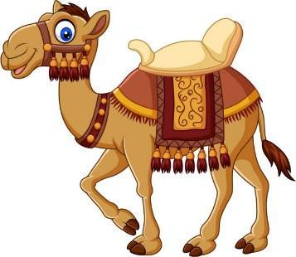

2. Տեղադրի՛ր բաց թողնված ձայնավոր հնչյունը և ստացի՛ր բառ :
_ս, ս_նկ
3. Վերականգնի՛ր բառը:
նուան __________________

Հարցերին պատասխանելու կամ առաջադրանքները կատարելու համար սովորողը պետք է իմանա․
1. որ բառերն են պարունակում Ու հնչյուն- տառը
2. իրեն ծանոթ առարկաների անունները , ձայնավոր հնչյունները
3. բառերը կազմված են տառերից

Հարցերին պատասխանելու կամ առաջադրանքները կատարելու համար սովորողը պետք է կարողանա․
1.կատարել հնչյունային վերլուծություն և առանձնացնել Ու հնչյուն-տառով նկարները
2. ճիշտ տեղադրել բառերում համապատասխան ձայնավոր տառը
3.շարժականա տառերով կազմել բառ

Դաս 74-76 . Տ հնչյուն- տառի ուսուցում: Թեմատիկ պլանավորում
Հարցեր և առաջադրանքներ առարկայի չափորոշչային միջին պահանջների կատարումը ստուգելու համար
1. Նշի՛ր այն նկար-բառերը , որի մեջ լսվում է Տ հնչյունը:
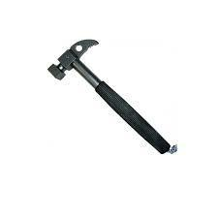

2. Գունավորի՛ր ձայնավոր և բաղաձայն հնչյունները և բաժանի՛ր վանկերի:
տիկնիկ

3. Կազմի՛ր բառակապակցություն:

սարի

Հարցերին պատասխանելու կամ առաջադրանքները կատարելու համար սովորողը պետք է իմանա․
1. որ բառերն են պարունակում Տ հնչյուն- տառը
2. բառը տրոհվում է վանկերի և հնչյունների
3. ինչ է բառակապակցությունը

Հարցերին պատասխանելու կամ առաջադրանքները կատարելու համար սովորողը պետք է կարողանա․
1.կատարել հնչյունային վերլուծություն և առանձնացնել Տ հնչյուն-տառով նկարները
2. կատարել վանկային և հնչյունային վերլուծություն
3.կազմել բառակապակցություն

Դաս 77-79 .Մ հնչյուն -տառի ուսուցում Թեմատիկ պլանավորում
Հարցեր և առաջադրանքներ առարկայի չափորոշչային միջին պահանջների կատարումը ստուգելու համար
1. Գտի՛ր և նշի՛ր Մ հնչյուն-տառի դիրքը :

2. Նայի՛ր նկարին և գրի՛ր բառը:
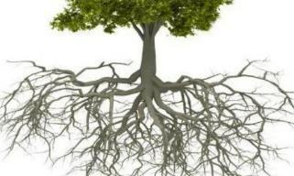

3. Միացրու՛ վանկերը իրար և ստացված առերը գրի՛ր:
մա
տիտ
կար
միր

Հարցերին պատասխանելու կամ առաջադրանքները կատարելու համար սովորողը պետք է իմանա․
1. հնչյունների դիրքը
2. իրեն ծանոթ առարկաների անունները
3. բառը տրոհվում է վանկերի

Հարցերին պատասխանելու կամ առաջադրանքները կատարելու համար սովորողը պետք է կարողանա․
1.կատարել վարժություն միևնույն հնչյունը տարբեր դիրքերում գործածելով
2. գրել առարկայի անվանումը
3.միացնել վանկերը , ստանալ բառ և գրել ձեռագիր

Դաս 80-82 . Պ հնչյուն- տառի ուսուցում Թեմատիկ պլանավորում
Հարցեր և առաջադրանքներ առարկայի չափորոշչային միջին պահանջների կատարումը ստուգելու համար
1. Գտի՛ր և նշի՛ր Պ հնչյուն-տառի դիրքը:

2. Գտի՛ր Պ տառը , օղակի՛ր և գրի՛ր ձեռագիրը:
, , , , __________________
3. Տեղադրի՛ր Պ տառը բառասկզբում կամ բառավերջում և ստացի՛ր բառ :
պ

արկ
կա
Հարցերին պատասխանելու կամ առաջադրանքները կատարելու համար սովորողը պետք է իմանա․
1. հնչյունների դիրքը
2. Պ տառի տպագիրը և ձեռագիրը
3. տեղադրելով տառը բառասկզբում կամ բառավերջում ստանում է բառ

Հարցերին պատասխանելու կամ առաջադրանքները կատարելու համար սովորողը պետք է կարողանա․
1.կատարել հնչյունային վերլուծություն և նշել Պ տառի դիրքը
2. գտնել ,նշել Պ տառը և գրել տառի ձեռագիր տարբերակը
3.կռահել Պ տառի դիրքը բառի մեջ և տեղադրել
Դաս 83-84,86 Ը հնչյուն- տառի ուսուցում Թեմատիկ պլանավորում
Հարցեր և առաջադրանքներ առարկայի չափորոշչային միջին պահանջների կատարումը ստուգելու համար
1. Նշի՛ր այն նկար-բառերը , որոնց մեջ լսվում է Ը հնչյունը:
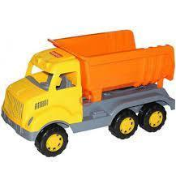
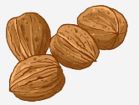

2. Նկարի՛ր Ը գաղտնավանկ պարունակող որևէ առարկա:

3. Քանի՞ հնչյուն է լսվում կրակ բառի մեջ, նշի՛ր ճիշտ պատասխանը:
4
5

Հարցերին պատասխանելու կամ առաջադրանքները կատարելու համար սովորողը պետք է իմանա․
1. որ բառերն են պարունակում Ը հնչյուն- տառը
2. ճանաչի Ը գաղտնավանկը
3. Ը գաղտնավանկի դիրքը

Հարցերին պատասխանելու կամ առաջադրանքները կատարելու համար սովորողը պետք է կարողանա․
1.կատարել հնչյունային վերլուծություն և առանձնացնել Ը հնչյուն-տառով նկարները
2. նկարել ը գաղտնավանկով որևէ առարկա
3. հաշվել Ը գաղտնավանկ պարունակող բառի հնչյունների քանակը

Դաս 85. Գրական ունկնդրում

Դաս 87-89 Լ հնչյուն- տառի ուսուցում Թեմատիկ պլանավորում
Հարցեր և առաջադրանքներ առարկայի չափորոշչային միջին պահանջների կատարումը ստուգելու համար
1. Գտի՛ր և նշի՛ր Լ հնչյուն-տառի դիրքը:
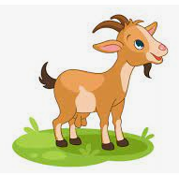

2 Գուշակի՛ր նկարելուկը և գրի՛ր:

3. Օգտվելով նկարից կազմի՛ր բառակապակցություն:
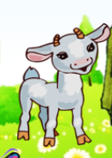

Սպիտակ

Հարցերին պատասխանելու կամ առաջադրանքները կատարելու համար սովորողը պետք է իմանա․
1. Լ հնչյուն- տառի դիրքը
2. գաղափար ունենա նկարելուկի մասին
3. բառակապակցության մասին

Հարցերին պատասխանելու կամ առաջադրանքները կատարելու համար սովորողը պետք է կարողանա․
1.կատարել հնչյունային վերլուծություն , որոշել Լ հնչյուն տառի դիրքը և գրել այն
2. կազմի բառ նկարելուկի օգնությամբ
3.կազմել բառակապակցություն

Դաս 90-92 . Յ հնչյուն- տառի ուսուցում Թեմատիկ պլանավորում
Հարցեր և առաջադրանքներ առարկայի չափորոշչային միջին պահանջների կատարումը ստուգելու համար
1. Գտի՛ր և նշի՛ր Լ հնչյուն-տառի դիրքը :
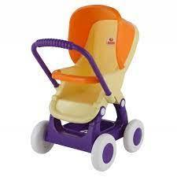

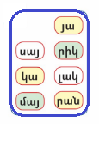
2. Միացրու ՛ վանկերը և գրիր ստացված բառերը :

3. Գրի՛ր ստացված բառակապակցությունը:
սիրուն _________________________________ _

Հարցերին պատասխանելու կամ առաջադրանքները կատարելու համար սովորողը պետք է իմանա․
1. Յ հնչյուն- տառի դիրքը
2. բառը տրոհվում է վանկերի
3. ինչ է բառակապակցությունը

Հարցերին պատասխանելու կամ առաջադրանքները կատարելու համար սովորողը պետք է կարողանա․
1.կատարել հնչյունային վերլուծություն , որոշել Յ հնչյուն-տառի դիրքը և գրել
2. միացնել վանկերը և գրել ստացված բառերը
3.տրված նկար-բառի միջոցով կազմել բառակապակցություն և գրել այն

Դաս 93-95. Է հնչյուն –տառի ուսուցում Թեմատիկ պլանավորում
Հարցեր և առաջադրանքներ առարկայի չափորոշչային միջին պահանջների կատարումը ստուգելու համար
1. Կատարի՛ր հնչյունային վերլուծություն և վանդակներում տեղադրի՛ր տառերը :

2. Գրի՛ր որևէ բառ Է տառով:
__________________
3. Նախադասությունը ամբողջացրու՛ օգտվելով նկարից :
Տատիկը ____________ _____ :
Հարցերին պատասխանելու կամ առաջադրանքները կատարելու համար սովորողը պետք է իմանա․
1. ճանաչի Է տառը
2. է հնչյուն-տառով սկսվող բառեր
3. նախադասության և օժանդակ բայի մասին

Հարցերին պատասխանելու կամ առաջադրանքները կատարելու համար սովորողը պետք է կարողանա․
1. գրել ծանոթ առարկայի անվանումը
2. գտնել և նշել Է տառը
3.կազմել նախադասություն օգտվելով նկարից:

Դաս 96-98 Ե հնչյուն- տառի ուսուցում : Թեմատիկ պլանավորում
Հարցեր և առաջադրանքներ առարկայի չափորոշչային միջին պահանջների կատարումը ստուգելու համար
1. Գտի՛ր և նշի՛ր Ե հնչյուն-տառի դիրքը :

2. Վերադասավորի՛ր տառերը և ստացի՛ր բառ :
ետն-________
եկտ-________

3. Քանի՞ մատիտ ես տեսնում, կազմի՛ր բառակապակցություն :
Հարցերին պատասխանելու կամ առաջադրանքները կատարելու համար սովորողը պետք է իմանա․
1. Ե հնչյուն- տառի դիրքը բառերում
2. բառն իմաստ է արտահայտում
3. ինչ է բառակապակցությունը

Հարցերին պատասխանելու կամ առաջադրանքները կատարելու համար սովորողը պետք է կարողանա․
1.կատարել հնչյունային վերլուծություն և առանձնացնել Ե հնչյուն-տառով նկարները
2. վերադասավորելով տառերը կազմել բառ
3.կազմել բառակապակցություն նկարի օգնությամբ

Դաս 100-102 . Վ հնչյուն -տառի ուսուցում Թեմատիկ պլանավորում
Հարցեր և առաջադրանքներ առարկայի չափորոշչային միջին պահանջների կատարումը ստուգելու համար
1. Նշի՛ր Վ հնչյուն- տառի դիրքը գծապատկերում:
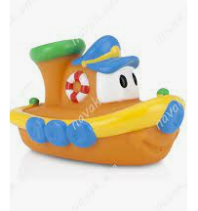

2. Տեղադրի՛ր Վ տառը և գրիր ստցված բառերը:

լա_ , կա_ , նա_
________________________________________

3. Միացրու՛ վանկերը իրար և ստացված բառերը գրի՛ր:
նիկ
սա
վան
Վա

____________________________________________________

Հարցերին պատասխանելու կամ առաջադրանքները կատարելու համար սովորողը պետք է իմանա․
1. Վ հնչյուն- տառի դիրքը
2. սովորած և նոր ուսուցանվող հնչյուն տառերը
3. բառերը տրոհվում են վանկերի, հատուկ անվան գրելաձև

Հարցերին պատասխանելու կամ առաջադրանքները կատարելու համար սովորողը պետք է կարողանա․
1.կատարել հնչյունային վերլուծություն և առանձնացնել Վ հնչյուն-տառի դիրքը
2. միավորել սովորած և նոր ուսուցանվող հնչյունները և գրել ստացված բառերը
3.միացնել վանկերը իրար և գրել ստացված բառերը
Դաս 103-105 .Օ հնչյուն -տառի ուսուցում Թեմատիկ պլանավորում
Հարցեր և առաջադրանքներ առարկայի չափորոշչային միջին պահանջների կատարումը ստուգելու համար
1. Կատարի՛ր հնչյունային վերլուծություն ,նշի՛ր Օ տառը:

2. Գրի՛ր բնագրի միջի տղայի անունը :
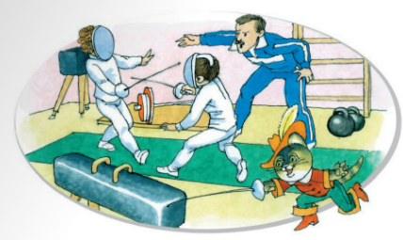
3. Գուշակի՛ր նկարելուկը և գրի՛ր ստացված բառը:
օր + ա +

Հարցերին պատասխանելու կամ առաջադրանքները կատարելու համար սովորողը պետք է իմանա․
1. որ բառերը կազմված են հնչյուններից
2. բնագրի բովանդակությունը
3. ինչ է նկարելուկը

Հարցերին պատասխանելու կամ առաջադրանքները կատարելու համար սովորողը պետք է կարողանա․
1.կատարել հնչյունային վերլուծություն և նշել Օ հնչյուն-տառի դիրքը
2. առանձնացնել և գրել տղայի անունը
3. գրել ստացված բառը նկարելուկի օգնությամբ

Դաս 106-108 Ո հնչյուն -տառի ուսուցում Թեմատիկ պլանավորում
Հարցեր և առաջադրանքներ առարկայի չափորոշչային միջին պահանջների կատարումը ստուգելու համար
1. Կատարի՛ր հնչյունային վերլուծություն:

2. Օղակի մեջ վերցրու՛ այն բառը , որտեղ Ո տառը լսվում է երկու հնչյունով:
ոսպ , կլոր

3. Գուշակի՛ր նկարելուկը և գրի՛ր ստացված բառը :
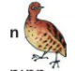

Հարցերին պատասխանելու կամ առաջադրանքները կատարելու համար սովորողը պետք է իմանա․
1. բառերը կազմված են հնչյուններից
2. Ո հնչյուն տառի դիրքը, կազմված է վ+օ հնչյուններից
3. ծանոթ առարկաների անունը, հատուկ անվան գրելաձևը

Հարցերին պատասխանելու կամ առաջադրանքները կատարելու համար սովորողը պետք է կարողանա․
1.կատարել հնչյունային վերլուծություն
2. նշել այն բառը, որտեղ ո-ն լսվում է երկու հնչյուններով
3.ստանալ նոր բառեր սովորած և ուսուցանվող հնչյունների օգնությամբ

Դաս 109-111 Շ հնչյուն -տառի ուսուցում Թեմատիկ պլանավորում
Հարցեր և առաջադրանքներ առարկայի չափորոշչային միջին պահանջների կատարումը ստուգելու համար
1. Նշի՛ր այն նկար-բառը , որի մեջ լսվում է Շ հնչյունը:
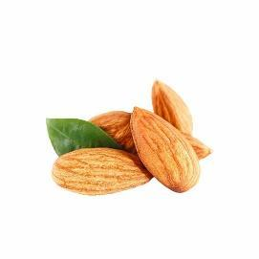

2.Վերականգնի՛ր խառնագիրը :
շիկոկ - _______________
շաշուն - _______________
3.Կազմի՛ր բառակապակցություն՝ նայելով նկարին:

սիրուն

Հարցերին պատասխանելու կամ առաջադրանքները կատարելու համար սովորողը պետք է իմանա․
1. Շ հնչյուն- տառի դիրքը
2. ինչ է խառնագիրը
3. ինչ է բառակապակցությունը

Հարցերին պատասխանելու կամ առաջադրանքները կատարելու համար սովորողը պետք է կարողանա․
1.կատարել հնչյունային վերլուծություն և առանձնացնել Շ հնչյուն-տառի դիրքը
2. վերականգնել <<քանդված>> բառերը և գրել
3. կազմել բառակապակցություն օգտվելով նկարից
Դաս 112 ,114-115 Հ հնչյուն -տառի ուսուցում: Թեմատիկ պլանավորում
Հարցեր և առաջադրանքներ առարկայի չափորոշչային միջին պահանջների կատարումը ստուգելու համար
1. Գրի՛ր Հ հնչյուն-տառը :
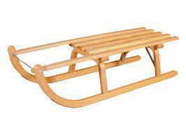

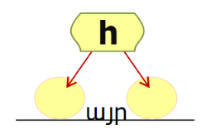
2. Տեղադրի՛ր Հ տառը բառասկզբում կամ բառավերջում և ստացի՛ր բառ :

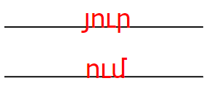

3.Լրացրու՛ բաց թողնված բառը նախադասության մեջ ըստ բնագրի :
Ես ___________ եմ :
Իմ հայրիկը __________ է:

Հարցերին պատասխանելու կամ առաջադրանքները կատարելու համար սովորողը պետք է իմանա․
1. հնչյունային վերլուծությունը և Հ հնչյուն տառի դիրքը
2. սովորած և նոր ուսուցանվող հնչյուն տառերը
3. բնագրի բովանդակությունը

Հարցերին պատասխանելու կամ առաջադրանքները կատարելու համար սովորողը պետք է կարողանա․
1.կատարել հնչյունային վերլուծություն և առանձնացնել Հ հնչյուն-տառով նկարները
2.միավորել և ստանալ բառեր սովորած և նոր ուսուցանվող հնչյուն տառերով
3. լրացնել բաց թողնված բառը ըստ բնագրի բովանդակության
Դաս 116-118 Զ հնչյուն -տառի ուսուցում Թեմատիկ պլանավորում
Հարցեր և առաջադրանքներ առարկայի չափորոշչային միջին պահանջների կատարումը ստուգելու համար
1. Կատարի՛ր հնչյունային վերլուծություն և գրի՛ր Զ տառը :
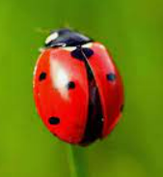
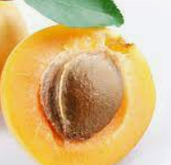

2. Տրված տառերի օգնությամբ կազմի՛ր առնվազն երկու բառ :
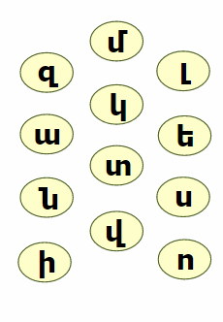

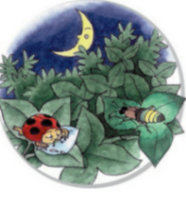
3. Որտե՞ղ էր Զատիկը միայն տեսնում Լուսիկին , գրի՛ր :

____________________________________

Հարցերին պատասխանելու կամ առաջադրանքները կատարելու համար սովորողը պետք է իմանա․
1. հնչյունային վերլուծություն և Զ հնչյուն- տառի դիրքը
2. անցած տառերը
3. բնագրի բովանդակությունը

Հարցերին պատասխանելու կամ առաջադրանքները կատարելու համար սովորողը պետք է կարողանա․
1.կատարել հնչյունային վերլուծություն և գրել Զ տառը ճիշտ դիրքում
2.կազմել բառեր անցած տառերով
3. պատասխանել հարցին ըստ բնագրի բովանդակության

Դաս 119-121 .Ռ հնչյուն -տառի ուսուցում: Թեմատիկ պլանավորում
Հարցեր և առաջադրանքներ առարկայի չափորոշչային միջին պահանջների կատարումը ստուգելու համար
1. Կատարի՛ր հնչյունային վերլուծություն և գրի՛ր Ռ տառը:
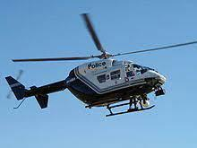

2. Ընտրի՛ր ճիշտ բառը և ամբողջացրու՛ նախադասությունը :
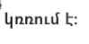

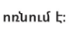
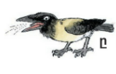

3. Ի՞նչ բառ կազմեց տղան երեք տառերի օգնությամբ :
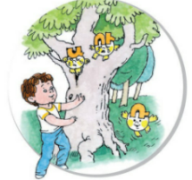
Հարցերին պատասխանելու կամ առաջադրանքները կատարելու համար սովորողը պետք է իմանա․
1. հնչյունային վերլուծություն և Ռ տառի դիրքը
2. կենդանիների բնաձայնական բառերը
3. բնագրի բովանդակությունը

Հարցերին պատասխանելու կամ առաջադրանքները կատարելու համար սովորողը պետք է կարողանա․
1. կատարել հնչյունային վերլուծություն և գրել Ռ տառը ճիշտ դիրքում
2.միացնել առարկայի և դրան համապատախան գործողություն
3. կազմել բառ տրված տառերով ըստ բնագրի

Դաս 122-123. Ց հնչյուն -տառի ուսուցում Թեմատիկ պլանավորում
Հարցեր և առաջադրանքներ առարկայի չափորոշչային միջին պահանջների կատարումը ստուգելու համար
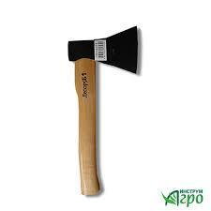
1. Կատարի՛ր հնչյունային վերլուծություն և գրի՛ր Ց տառը:
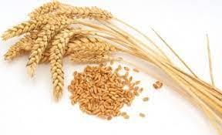

2. Միացրու՛ վանկերը իրար և ստացի՛ր բառեր և գրիր:

3. Գրիր ո՞վ ցանեց ցորենի հատիկը:

Հարցերին պատասխանելու կամ առաջադրանքները կատարելու համար սովորողը պետք է իմանա․
1. հնչյունային վերլուծություն և Ց տառի դիրքը
2. բառը տրոհվում է վանկերի
3. հասկանա բնագրի բովանդակությունը

Հարցերին պատասխանելու կամ առաջադրանքները կատարելու համար սովորողը պետք է կարողանա․
1. կատարել հնչյունային վերլուծություն և գրել Ց տառը ճիշտ դիրքում
2.սովորած և նոր ուսուցանվող հնչյունները ու տառերը միավորել և վանկային կապակցություններ և բառեր ստանալ
3. պատասխանել տրված հարցին ըստ բնագրի բովանդակության

Դաս 124-125 .Ժ հնչյուն -տառի ուսուցում: Թեմատիկ պլանավորում
Հարցեր և առաջադրանքներ առարկայի չափորոշչային միջին պահանջների կատարումը ստուգելու համար
1. Կատարի՛ր հնչյունային վերլուծություն և գրի՛ր Ժ տառը :

2. Տրված տառերով կազմի՛ր առնվազն երեք բառ:
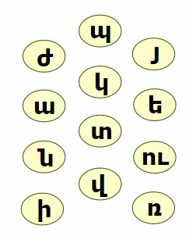

3.Ավարտի՛ր նախասադասությունը ըստ բնագրի :
Անտառն ու
ն էլ
:

Հարցերին պատասխանելու կամ առաջադրանքները կատարելու համար սովորողը պետք է իմանա․
1. հնչյունային վերլուծություն և Ժ տառի դիրքը
2.անցած տառերը
3. բնագրի բովանդակությունը

Հարցերին պատասխանելու կամ առաջադրանքները կատարելու համար սովորողը պետք է կարողանա․
1. կատարել հնչյունային վերլուծություն և գրել ժ տառը ճիշտ դիրքում
2.կազմել բառեր անցած տառերով
3. ավարտել տրված նախադասությունը

Դաս 126, 128 Գ հնչյուն -տառի ուսուցում : Թեմատիկ պլանավորում
Հարցեր և առաջադրանքներ առարկայի չափորոշչային միջին պահանջների կատարումը ստուգելու համար
1. Կատարի՛ր հնչյունային վերլուծություն և գրի՛ր Գ տառը:
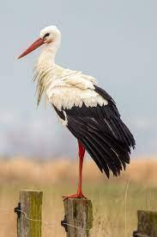

2. Տրված բառերով կազմի՛ր բառակապակցություններ և գրի՛ր:
Զով, գինի, գիշեր, կարմիր

3. Ե՞րբ են արագիլները վերադառնում տաք երկրներից, գրի՛ր:

Հարցերին պատասխանելու կամ առաջադրանքները կատարելու համար սովորողը պետք է իմանա․
1. հնչյունային վերլուծություն և Գ տառի դիրքը
2.ինչ է բառակապակցությունը
3. բնագրի բովանդակությւոնը

Հարցերին պատասխանելու կամ առաջադրանքները կատարելու համար սովորողը պետք է կարողանա․
1. կատարել հնչյունային վերլուծություն և գրել Գ տառը ճիշտ դիրքում
2.կազմել բառակապակցություններ տրված բառերով
3. պատասխանել հարցին ըստ բնագրի

Դաս 127 Գրական ունկնդրում ըստ ուսուցչի
Դաս129-130 Ք հնչյուն -տառի ուսուցում: Թեմատիկ պլանավորում
Հարցեր և առաջադրանքներ առարկայի չափորոշչային միջին պահանջների կատարումը ստուգելու համար
1. Կատարի՛ր հնչյունային վերլուծություն և գրի՛ր Ք տառը:
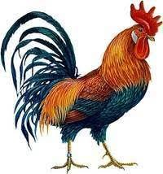

2. Կազմի՛ր բառակապակցություններ:
քնքուշ ______________ , քարտաշ _________________
3. Ըստ բանաստեղծության ի՞նչ մասնագիտություն ուներ քեռին , գրի՛ր :

______________________________________

Հարցերին պատասխանելու կամ առաջադրանքները կատարելու համար սովորողը պետք է իմանա․
1. հնչյունային վերլուծություն և Ք տառի դիրքը
2. ինչ է բառակապակցությունը
3. հասկանա բանաստեղծության բովանդակությունը

Հարցերին պատասխանելու կամ առաջադրանքները կատարելու համար սովորողը պետք է կարողանա․
1. կատարել հնչյունային վերլուծություն և գրել Ք տառը ճիշտ դիրքում
2.կազմել բառակապակցություն
3. բանաստեղծությունից դուրս գրել հարցի պատասխանը

Դաս 131-132 Չ հնչյուն -տառի ուսուցում : Թեմատիկ պլանավորում
Հարցեր և առաջադրանքներ առարկայի չափորոշչային միջին պահանջների կատարումը ստուգելու համար
1. Կատարի՛ր հնչյունային վերլուծություն և գրի՛ր Չ տառը :
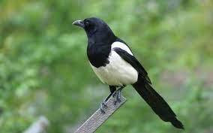

2.Ամբողջացրու՛ նախադասությունը ըստ բնագրի :
Արագիլները ____________ են տաք երկրներ աշնանը : / չվում , հետ գալիս /
3. Ե՞րբ են հետ գալու :
□ գարնանը □ ամռանը
4. Գրի՛ր առարկաների անվանումները :

Հարցերին պատասխանելու կամ առաջադրանքները կատարելու համար սովորողը պետք է իմանա․
1. հնչյունային վերլուծություն և Չ տառի դիրքը
2. հասկանա բնագրի բովանդակությունը
3. հասկանա բնագրի բովանդակությունը
4.առարկաների անվանումները

Հարցերին պատասխանելու կամ առաջադրանքները կատարելու համար սովորողը պետք է կարողանա․
1. կատարել հնչյունային վերլուծություն և գրել Չ տառը ճիշտ դիրքում
2.ընտրել ճիշտ բառը և տեղադրել նախադասության մեջ
3. ըստ բնագրի պատասխանել հարցին
4.գրել առարկաների անվանումները

Դաս 133-134 . Ղ հնչյուն -տառի ուսուցում: Թեմատիկ պլանավորում
Հարցեր և առաջադրանքներ առարկայի չափորոշչային միջին պահանջների կատարումը ստուգելու համար
1. Գրի՛ր առարկաների անվանումները:

2. Ովքե՞ր էին պատմության հերոսները :
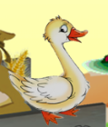

3. Ո՞րտեղ էին ապրում հերոսները , նշի՛ր :
- Քաղաք
- գյուղ

Հարցերին պատասխանելու կամ առաջադրանքները կատարելու համար սովորողը պետք է իմանա․
1. ծանոթ բառերի գրությունը
2. հասկանա բնագրի բովանդակությունը
3. հասկանա բնագրի բովանդակությունը

Հարցերին պատասխանելու կամ առաջադրանքները կատարելու համար սովորողը պետք է կարողանա․
1.գրել առարկաների անվանումները
2. պատասխանել հարցին ըստ բնագրի
3. նշել ճիշտ պատախանը ըստ բնագրի

Դաս 135-136 . Խ հնչյուն -տառի ուսուցում: Թեմատիկ պլանավորում
Հարցեր և առաջադրանքներ առարկայի չափորոշչային միջին պահանջների կատարումը ստուգելու համար
1. Գրի՛ր առարկաների անվանումները:

2. Վերականգնի՛ր բառը :
չախ –
աղոխղ -

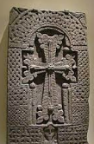
3. Գրի՛ր՝ ի՞նչ էր պատրաստում Վարպետ Մոմիկը:

Հարցերին պատասխանելու կամ առաջադրանքները կատարելու համար սովորողը պետք է իմանա․
1. առարկաների անվանումները
2. ինչ է խառնագիրը
3. բնագրի բովանդակությունը

Հարցերին պատասխանելու կամ առաջադրանքները կատարելու համար սովորողը պետք է կարողանա․
1.գրել առարկաների անվանումները
2.վերականգնել խառնագիրը
3. պատասխանել հարցին ըստ բնագրի

Դաս 137-138 . Դ հնչյուն -տառի ուսուցում: Թեմատիկ պլանավորում
Հարցեր և առաջադրանքներ առարկայի չափորոշչային միջին պահանջների կատարումը ստուգելու համար
1. Գրի՛ր առարկայի անվանոումը և բաժանի՛ր վանկային կորերի:

2. Ի՞նչ էին ուզում դառնալ երեխաները, նշի՛ր:
□ դերասան □ դատավոր □ բժիշկ
3. Ո՞ր հայ ազգային հերոսն է պատկերված:
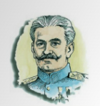
Զորավար _______________________

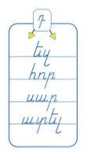
4. Տեղադրի՛ր Դ տառը և ստացի՛ր նոր բառ :

Հարցերին պատասխանելու կամ առաջադրանքները կատարելու համար սովորողը պետք է իմանա․
1. հնչյունատառային և հնչյունավանկային վերլուծությունը
2. հասկանա բնագրի բովանդակությունը
3.հայ ազգային հերոսների անունները և հատուկ անունները
4. սովորած և նոր ուսուցանվող հնչյունները ու տառերը

Հարցերին պատասխանելու կամ առաջադրանքները կատարելու համար սովորողը պետք է կարողանա․
1.կատարել հնչյունային և վանկային վերլուծությունը
2.նշել ճիշտ պատասխանները
3.գրել ազգային հերոսի անունը
4. ստանալ նոր բառեր՝ ավելացնելով նոր ուսուցանվող տառը

Դաս 139-140 . Թ հնչյուն-տառի ուսուցում: Թեմատիկ պլանավորում
Հարցեր և առաջադրանքներ առարկայի չափորոշչային միջին պահանջների կատարումը ստուգելու համար
1. Գրի՛ր առարկայի անվանումը և բաժանի՛ր վանկային կորերի:

2. Ո՞ր հերոսն է պատկերված, ամբողջացրու՛ անունը :
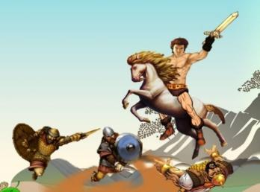
Սասունցի ______________________

3. Տրված տառերի օգնությամբ կազմի՛ր առնվազն 3 բառ :
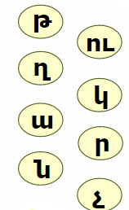

Հարցերին պատասխանելու կամ առաջադրանքները կատարելու համար սովորողը պետք է իմանա․
1. հնչյունատառային և հնչյունավանկային վերլուծությունը
2. հասկանա բնագրի բովանդակությունը
3. սովորած և նոր ուսուցանվող հնչյունները ու տառերը

Հարցերին պատասխանելու կամ առաջադրանքները կատարելու համար սովորողը պետք է կարողանա․
1. կատարել հնչյունային և վանկային վերլուծությունը
2. ամբողջացնել հերոսի անունը
3. սովորած և նոր ուսուցանվող հնչյունները ու տառերը միավորել և բառեր ստանալ

Դաս 142-143 . Բ հնչյուն -տառի ուսուցում : Թեմատիկ պլանավորում
Հարցեր և առաջադրանքներ առարկայի չափորոշչային միջին պահանջների կատարումը ստուգելու համար
1. Նկար-պատմության միջից դուրս գրի՛ր Բ հնչյուն-տառով 3 բառ :
2. Գրի՛ր ,թե ո՞ր ծառերն են աճում տան բակում :
________________________
________________________

3. Ո՞ր թռչունն էր ապրում խուլ անտառում :
____________________________________
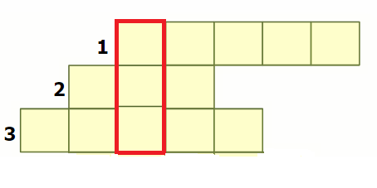
4. Լուծի՛ր խաչբառը և գտի՛ր թաքնված բառը:
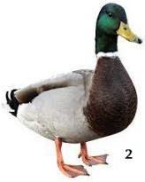
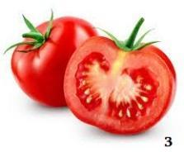

Հարցերին պատասխանելու կամ առաջադրանքները կատարելու համար սովորողը պետք է իմանա․
1. առարկաների անվանումները , հնչյունային վերլուծություն
2. բնագրի բովանդակությունը և ճանաչի ծառերը
3. բնագրի բովանդակությունը
4. առարկաների անվանումները

Հարցերին պատասխանելու կամ առաջադրանքները կատարելու համար սովորողը պետք է կարողանա․
1.կատարել հնչյունային վերլուծություն և գրել Բ տառով 3 բառ
2. գրել ծառերի անվանումները ըստ բնագրի
3. դուրս գրել տեքստից թռչնի անունը
4 . լուծել խաչբառը և գտնել թաքնված բառը

Դաս 144-145 . Փ հնչյուն -տառի ուսուցում : Թեմատիկ պլանավորում
Հարցեր և առաջադրանքներ առարկայի չափորոշչային միջին պահանջների կատարումը ստուգելու համար
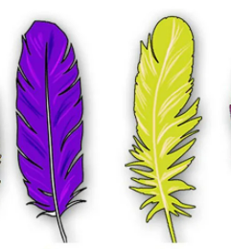
1. Գրի՛ր առարկայի անվանունը և նշիր քանի՞ տառ և քանի՞ հնչյուն է պարունակում :

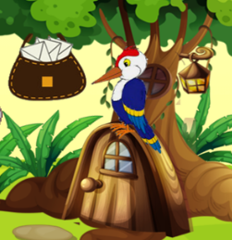
2. Ո՞վ էր Փեփին :

3.Ու՞մ համար էր նամակ գրել փայտփորիկը, նշի՛ր :
______________________________________
4.Միացրու՛ վանկերը իրար, կարդա, ստացված բառերով կազմի՛ր առնվազն 1 բառակապակցություն:
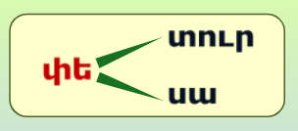

Հարցերին պատասխանելու կամ առաջադրանքները կատարելու համար սովորողը պետք է իմանա․
1. առարկայի անվանումը և հնչյունատառային վերլուծություն
2. հասկանա բնագրի բովանդակությունը
3. հասկանա բնագրի բովանդակությունը, Ճանաչի թռչունների անվանումները
4. բառը տրոհվում է վանկերի, բառակապակցություն

Հարցերին պատասխանելու կամ առաջադրանքները կատարելու համար սովորողը պետք է կարողանա․
1.գրել առարկայի անվանումը և կատարել հնչյունատառային վերլուծություն
2. գրել թռչնի անվանումը կամ մասնագիտությունը ըստ բնագրի
3.գրել թռչունների անվանումները ըստ բնագրի
4.միացնել վանկերը, ստանալ բառեր և կազմել բառակապակցություն

Դաս 146-147 .Ծ հնչյուն -տառի ուսուցում: Թեմատիկ պլանավորում
Հարցեր և առաջադրանքներ առարկայի չափորոշչային միջին պահանջների կատարումը ստուգելու համար
1. Նկար-պատմությունից դուրս գրի՛ր 3 բառ Ծ հնչյունով:
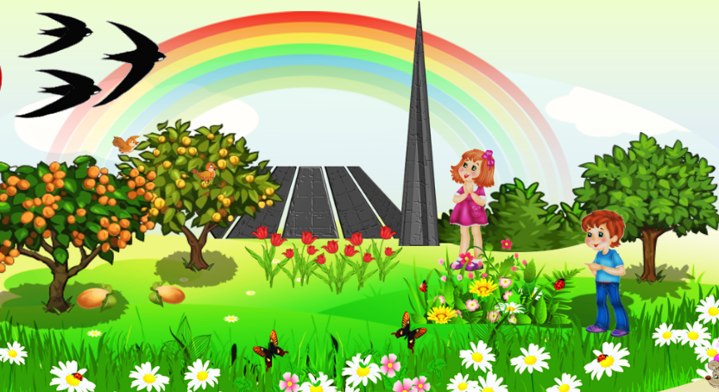

2. Ի՞նչ ծառ էր ուզում տնկել Արծվին, գրի՛ր :
___________________________________________
3.Ո՞վ ցանկացավ ուրիշ ծառեր էլ տնկել, գրի՛ր անունը:
__________________________________
4. Տեղադրի՛ր բաց թողնված տառերը:
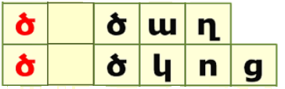

Հարցերին պատասխանելու կամ առաջադրանքները կատարելու համար սովորողը պետք է իմանա․
1. առարկաների անվանումները , հնչյունային վերլուծության մասին
2. հասկանա բնագրի բովանդակությունը
3. հասկանա բնագրի բովանդակությունը / հատուկ և հասարակ անունների գրությունը /
4. սովորած և նոր ուսուցանվող հնչյունները ու տառերը

Հարցերին պատասխանելու կամ առաջադրանքները կատարելու համար սովորողը պետք է կարողանա․
1. կատարել հնչյունային վերլուծություն և դուրս գրել 3 բառ Ծ հնչյուն պարունակող
2. գրել ծառի անվանումը
3. դուրս գրել հերոսի անունը բնագրից
4.կատարել հնչյունային վերլուծություն և լրացնել համապատասխան տառերը
Դաս 148-149. Ձ հնչյուն-տառի ուսուցում: Թեմատիկ պլանավորում
Հարցեր և առաջադրանքներ առարկայի չափորոշչային միջին պահանջների կատարումը ստուգելու համար
1. Նկար-պատմությունից դուրս գրի՛ր 2 բառ Ձ հնչյունով և կատարի՛ր հնչյունատառային վերլուծություն :
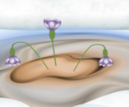
2. Ո՞ր ծաղիկն էր ձյան տակ բարուրված, գրի՛ր :
__________________________________________

3. Գայլն ու՞մ էր ուզում ուտել, գրի՛ր :
_______________________________________________________________

4. Գրի՞ր բառի հոմանիշը:
Հավկիթ = ___________

Հարցերին պատասխանելու կամ առաջադրանքները կատարելու համար սովորողը պետք է իմանա․
1. առարկաների անվանումները, հնչյունատառային վերլուծության մասին
2. հասկանա բնագրի բովանդակությունը, ծաղիկների անունները
3. հասկանա բնագրի բովանդակությունը, կենդանիների անունները
4.հասկացություն հոմանիշի մասին

Հարցերին պատասխանելու կամ առաջադրանքները կատարելու համար սովորողը պետք է կարողանա․
1. կատարել հնչյունային վերլուծություն և դուրս գրել 2 բառ Ձ հնչյուն պարունակող
2. նշել ծաղկի անվանումը ըստ բնագրի
3. գրել բառի հոմանիշը

Դաս 150-151 . Ջ հնչյուն -տառի ուսուցում: Թեմատիկ պլանավորում
Հարցեր և առաջադրանքներ առարկայի չափորոշչային միջին պահանջների կատարումը ստուգելու համար
1. Տառերի շարքից գտիր Ջ տառը օղակի՛ր, գրի՛ր այդ տառի ձեռագիր մեծատառ և փոքրատառը :Գրի՛ր Ջ հնչյուն-տառ պարունակող որևէ բառ:
կ, Փ, ծ, Ի, Ու , տ , Ջ, Օ, ջ _______________________
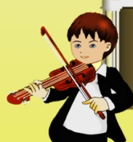
2.Ի՞նչ էր սիրում նվագել Քաջիկը, գրի՛ր :
_____________________________
3.Ի՞նչ էր ուզում դառնալ Քաջիկը, նշի՛ր :
□ երգիչ □ ջութակահար □ դաշնակահար
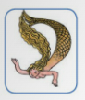
4. Ո՞վ էր ապրում ծովի ջինջ ջրերում:

Հարցերին պատասխանելու կամ առաջադրանքները կատարելու համար սովորողը պետք է իմանա․
1. ճանաչի Ջ տառը / տպագիր, ձեռագիր, մեծատառ, փոքրատառ /
2. հասկանա բնագրի բովանդակությունը, իմանա նվագարանների անվանումները
3. հասկանա բնագրի բովանդակությունը , մասնագիտությունների անվանումները
4. հասկանա բնագրի բովանդակությունը

Հարցերին պատասխանելու կամ առաջադրանքները կատարելու համար սովորողը պետք է կարողանա․
1. գտնել Ջ տառը և գրել տառի ձեռագիր / մեծատառ, փոքրատառ/, գրել Ջ պարունակող մեկ բառ
2. նշել նվագարանի անվանումը ըստ բնագրի
3. գրել մասնագիտության անվանումը ըստ բնագրի
4. պատասխանել հարցին

Դաս 152-153 Ճ հնչյունառի ուսուցում: Թեմատիկ պլանավորում

Հարցեր և առաջադրանքներ առարկայի չափորոշչային միջին պահանջների կատարումը ստուգելու համար։
1.Ո՞ր հնչյուն տառի հետ այսօր ծանոթացանք, գրի՛ր այդ տառով որևէ բառ:
_________________________________________

2. Նշի՛ր ո՞ր նկարներում են լսվում Ճ- հնչյունը, գրի՛ր այդ բառերը:
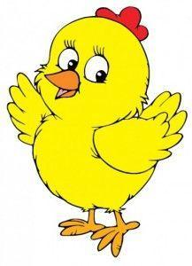
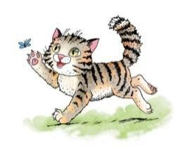

3. Ո՞ր բառերի մեջ կա Ճ – տառը , գտի՛ր և վանկատի՛ր:

կավիճ, մատիտ , ճանապարհ , գրիչ

Հարցերին պատասխանելու կամ առաջադրանքները կատարելու համար սովորողը պետք է իմանա․
1. ճանաչի Ճ-ը տառը
2. ճ հնչյունը լսում է տարբեր դիրքերում
3. ճանաչի Ճ-ը տառը, վանկային վերլուծություն

Հարցերին պատասխանելու կամ առաջադրանքները կատարելու համար սովորողը պետք է կարողանա․
1.գրել Ճ տառով որևէ բառ
2.գրել այդ բառերը
3.վանկատել բառաշարքից Ճ տառ պարունակող բառերը

Դաս 155. Գրական ունկնդրում ըստ ուսուցչի
Դաս 156. ֆ հնչյուն-տառի ամրապնդում : Թեմատիկ պլանավորում

Հարցեր և առաջադրանքներ առարկայի չափորոշչային միջին պահանջների կատարումը ստուգելու համար։
1. Ո՞ր բառերում տեսար ֆ տառը և գրի՛ր այդ բառերը:/ ձեռագիր/

Տորֆ, ասֆալտ , կատու

2. Ըստ նկարի ո՞ր տառն է բաց թողնված :

_ուտբոլ, կարտո_իլ , կոն_ետ
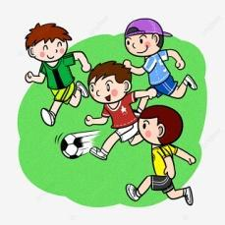

3.Ի՞նչ բառ գիտես, որտեղ կա ֆ տառը և գրի՛ր երկու բառ:

Հարցերին պատասխանելու կամ առաջադրանքները կատարելու համար սովորողը պետք է իմանա․
1. և ճանաչի ֆ-տառի գրելաձևը:
2. ֆ տառով բառերի անվանումները:
3. բառեր, որտեղ կա ֆ –տառը:

Հարցերին պատասխանելու կամ առաջադրանքները կատարելու համար սովորողը պետք է կարողանա․
1. ընտրել և գրել ֆ-տառով բառերը:
2. լրացնել նկարին կից բառերի բաց թողնված տառերը :
3. գրել նվազագույնը երկու բառ :

Դաս -157, 158. ԵՎ տառանշանի ուսուցում: Թեմատիկ պլանավորում

Հարցեր և առաջադրանքներ առարկայի չափորոշչային միջին պահանջների կատարումը ստուգելու համար։
1.Ո՞ր բառերում ես կարդալիս լսում և-ը , ընդգծի՛ր :

արև , մատիտ , տերև , ամպ

2. Ի՞նչ հնչյուններ են լսվում և արտասանելիս :

և= + +

և = +

3. Ի՞նչ բառեր գիտես և պարունակող, գրի՛ր երկու բառ :

4.Տրված նախադասությունը արտագրի՛ր :

- Արևը մերն է , մեր տան վերևն է :
________________________________________________________________

Հարցերին պատասխանելու կամ առաջադրանքները կատարելու համար սովորողը պետք է իմանա․
1. և տարբերակի և -ով բառերը :
2. երկհչյուն և եռահնչյուն տառերը
3. ՙև՚ պարունակող բառեր
4. նախադասության գրուսուցում

Հարցերին պատասխանելու կամ առաջադրանքները կատարելու համար սովորողը պետք է կարողանա․
1. գտնել այն նկարը , որտեղ լսվում է և -ը :
2. տառանշանը ներկայացնել 2/ է+վ/ կամ 3 / յ+է+վ/ հնչյունների տեսքով
3.իր իմացած բառերից գրել երկու բառ
4. տպագիր նախադասությունը ձեռագիր վերարտադրել

Հետայբբենական շրջան Թեմատիկ պլանավորում

Դաս 159., 160. Հայերենի տառերը

Հարցեր և առաջադրանքներ առարկայի չափորոշչային միջին պահանջներիկատարումը ստուգելու համար։
1.Ո՞վ է ստեղծել հայոց այբուբենը :
_________________________________________________________

2. Ըստ նկարի ու՞մ են նման հայերենի տառերը:

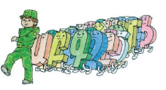

__________________________________________________________________

3.Ի՞նչ է քո անունը , գրի՛ր:

4. Ո՞ր տառերն են բաց թողնված այբբենական շարքում, լրացրո՛ւ :
_ _ , Բ բ , Գ գ, _ _ , Ե ե , _ _ ,Է է , Ը ը , _ _

5. Որո՞նք են այս տառերի ձեռագիր տարբերակները :
Ֆ ֆ ________
Ջ ջ ________
Չ չ________

Հարցերին պատասխանելու կամ առաջադրանքները կատարելու համար սովորողը պետք է իմանա․

1. հայոց տառերը ստեղծողին
2.որ հայոց տառերը հայրենիքի զինվորներ են
3. հատուկ անունների գրելաձև
4. հայոց տառերը այբբենական կարգով
5. հայոց տառերի ձեռագիր տարբերակը:

Հարցերին պատասխանելու կամ առաջադրանքները կատարելու համար սովորողը պետք է կարողանա․
1. գրել ստեղծողի անունը
2. բնագրից դուրս գրել՝ զինվոր բառը
3. գրել իր անունը
4.տեղադրել տառերը այբբենական կարգով
5.գրել տրված տառերի ձեռագիր տարբերակը

Դաս 161. Հայոց լեզու :Հրաժեշտ այբբենարանին Թեմատիկ պլանավորում

Հարցեր և առաջադրանքներ առարկայի չափորոշչային միջին պահանջների կատարումը ստուգելու համար։
1. Ու՞մ հետ է համեմատում հեղինակը հայոց լեզուն , գրի՛ր : _______________________________________________
2. Ո՞րն է քո առաջին դասագիրքը նշի՛ր :

Հեքիաթների ժողովածու , Այբբենարան , Հանրագիտարան

3.Ո՞ր բառերն են սկսվում բաղաձայնով ,ընգծի՛ր տրված քառյակում :

Իմ սիրելի այբբենարան,
Ամենաթանկ իմ գանձարան ,
Այսօր տոն է , ուրախ հանդես.
Հրաժեշտ ենք տալիս մենք քեզ:

4.Սլաքով միացրու՛ բառերը և ստացի՛ր բառակապակցություններ :

Ուրախ գանձարան
ամենաթանկ գրեր
հայոց հանդես

Հարցերին պատասխանելու կամ առաջադրանքները կատարելու համար սովորողը պետք է իմանա․
1. բանաստեղծության բովանդակությունը
2. իր առաջին դասագրքի անվանումը
3. հայերենի բաղաձայն հնչյունները
4. ինչ է բառակապակցությունը

Հարցերին պատասխանելու կամ առաջադրանքները կատարելու համար սովորողը պետք է կարողանա․
1. ընկալել և համեմատություն կատարել
2. ճանաչել իր առաջին դասագիրք
3. տարբերակել բաղաձայնով սկսվող բառեր
4. կազմել բառակապակցություններ

Դաս 162. Արան ու վերջակետը Թեմատիկ պլանավորում

Հարցեր և առաջադրանքներ առարկայի չափորոշչային միջին պահանջների կատարումը ստուգելու համար։
1.Ո՞ր կետադրական նշանն ենք դնում նախադասության վերջում, նշի՛ր:
/ ՞, : , . /
2.Ո՞վ էր պատմության հերոսը, գրի՛ր:

________________________________________________________________________________
3.Ի՞նչ պետք է աներ Արան վերջակետին հասնելիս ըստ ուսուցչի, նշի՛ր:
□ քներ
□ գրեր
□ դադար տար

4.Ի՞նչ բառեր ստացվեցին վանկերը միացնելիս:

նացք , դա , նիվ , հուկ , ա , գը

Հարցերին պատասխանելու կամ առաջադրանքները կատարելու համար սովորողը պետք է իմանա․
1. կետադրական նշանների գործածությունը
2. բնագրի բովանդակությունը
3. բնագրի բովանդակությունը
4.որ բառերը կազմված են վանկերից

Հարցերին պատասխանելու կամ առաջադրանքները կատարելու համար սովորողը պետք է կարողանա․
1. առանձնացնել նշանները ըստ իրենց գործածության
2. առանձնացնել գլխավոր հերոսին
3. ընտրել ճիշտ պատասխանը ըստ բնագրի
4.ճիշտ միացնելով վանկերը ստանալ բառեր

Դաս 163. Ո՞վ եմ ես Թեմատիկ պլանավորում

Հարցեր և առաջադրանքներ առարկայի չափորոշչային միջին պահանջների կատարումը ստուգելու համար։
1.Ո՞ր տառի մասին է բանաստեղծությունը , գրի՛ր :/ Յ/
_________

2. Բանաստեղծությունից դուրս գրի՛ր Յ տառ պարունակող առնվազն երկու բառ :

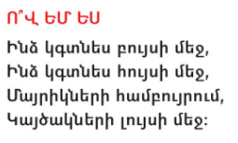

3. Լրացրու՛ խաչբառը: Ո՞ր բառն էր խաչբառում կարմիրով գրված, դո՛ւրս գրիր :
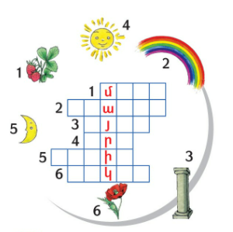

Հարցերին պատասխանելու կամ առաջադրանքները կատարելու համար սովորողը պետք է իմանա․
1. բանաստեղծության բովանդակությունը
2. Յ տառով բառերը
3. խաչբառ լրացնելու սկզբունքը

Հարցերին պատասխանելու կամ առաջադրանքները կատարելու համար սովորողը պետք է կարողանա․

1. ընկալել բովանդակությունը և առանձնացնել այդ տառը
2. առանձնացնել և գրել Յ տառով բառերը
3. գտնել և գրել բառը

Դաս 164. Գ/ու
Դաս 165. Խ/h

Մայրենի

Դաս 166. Իմ դասագիրքը Թեմատիկ պլանավորում

Հարցեր և առաջադրանքներ առարկայի չափորոշչային միջին պահանջների կատարումը ստուգելու համար։

1.Ինչի՞ մասին էր բանաստեղծությունը :
________________________________________________

2. Ո՞րն է քո առաջին դասագիրքը :

________________________________________________

3. Ո՞րն է քո հայրենիքը :
_______________________________________________

4. Բանաստեղծությունից դուրս գրի՛ր 2, 3, 4 , 5 տառից կազմված բառեր:

Հարցերին պատասխանելու կամ առաջադրանքները կատարելու համար սովորողը պետք է իմանա․
1. բանաստեղծության հիմնական միտքը
2. իր առաջին դասագրքի անվանումը
3. որն է իր հայրենիքը:
4.հնչյունատառային վերլուծություն

Հարցերին պատասխանելու կամ առաջադրանքները կատարելու համար սովորողը պետք է կարողանա․
1.ընթերցել և ընկալել բանաստեղծության հիմանկան միտքը
2. գրել իր առաջին դասագրքի անվանումը
3. գրել իր հայրենի անվանումը
4. բնագրից դուրս գտնել 2,3,4,5 տառով բառեր

Դաս 167 . Դպրոցի ճամփան Թեմատիկ պլանավորում

Հարցեր և առաջադրանքներ առարկայի չափորոշչային միջին պահանջների կատարումը ստուգելու համար։

1.Ու՞մ համար է դպրոցի ճամփան դժվար:
________________________________________________
2.Ու՞մ համար է դպրոցի ճամփան կարճ ու դուրեկան :
_______________________________________________

3.Քանի՞ վանկից է բաղկացած ճամփա բառը:
_______________________________________________

4. Գրի՛ր տրված բառերի հականիշը՝ օգտվելով բանաստեղծությունից :

դժվար-
կարճ -

Հարցերին պատասխանելու կամ առաջադրանքները կատարելու համար սովորողը պետք է իմանա․
1. բանաստեղծության հիմնական միտքը
2. բանաստեղծության հիմնական միտքը
3. որ բառերը կազմված են վանկերից
4. գաղափար ունենա հականիշների մասին , որպես հակառակ իմաստ ունեցող բառեր

Հարցերին պատասխանելու կամ առաջադրանքները կատարելու համար սովորողը պետք է կարողանա․
1. ընթերցել և ընկալել բանաստեղծության հիմնական միտքը
2. ընկալել և համեմատել բանաստեղծության հիմնական միտքը
3. բաժանել բառը վանկերի
4. գրել տրված բառերի հականիշները

Դաս 168. Ո՞վ է բերում գարունը Թեմատիկ պլանավորում

Հարցեր և առաջադրանքներ առարկայի չափորոշչային միջին պահանջների կատարումը ստուգելու համար։
1. Ո՞վ է բերում գարունը ըստ Արայի:

2 . Ո՞վ է բերում գարունը ըստ Արամ պապիկի :

3.Ո՞ր թռչունն է բերում գարունը , գրի՛ր :

___________________________________________________________________________

4.Ո՞րն է գարնան առաջին ամիսը, գրի՛ր :

_________________________________________________________________________

Հարցերին պատասխանելու կամ առաջադրանքները կատարելու համար սովորողը պետք է իմանա․
- բնագրի բովանդակությունը
- բնագրի բովանդակությունը
- գարնան ավետաբեր թռչուններին
- գարնան ամիսների անվանումները

Հարցերին պատասխանելու կամ առաջադրանքները կատարելու համար սովորողը պետք է կարողանա․
1. պատասխանել հարցերին
2. պատասխանել հարցերին
3. գրել գարնան ավետաբեր թռչունների անվանումը
4. գրել գարնան առաջին ամսվա անունը

Դաս 169. Շունն ու հավը Թեմատիկ պլանավորում

Հարցեր և առաջադրանքներ առարկայի չափորոշչային միջին պահանջների կատարումը ստուգելու համար։

1. Ի՞նչ կենդանիների հանդիպեցիր բանաստեղծության մեջ։ Գրի՛ր։

________________________________________________

2. Ո՞րն է շան ձայնը ։
_______________________________________________

3. Գտի՛ր , թե որ տառը , որ բառի աջ կամ ձախ կողմից ավելացնելով , կստանաս նոր բառ :

դ, ճ , ա
սար , թոռ

Հարցերին պատասխանելու կամ առաջադրանքները կատարելու համար սովորողը պետք է իմանա․
1. բանաստեղծության բովանդակությունը
2. կենդանիների բնձայները
3. հնչյուն-տառը բառի բաղկացուցիչ մաս է

Հարցերին պատասխանելու կամ առաջադրանքները կատարելու համար սովորողը պետք է կարողանա․
1. ընթերցել և ընկալել բանաստեղծության հիմանկան միտքը , գրել հերոսներին
2.գրել տրված կենդանու ձայնը
3. ճիշտ տեղադրել տառը և ստանալ նոր բառ

Դաս 170 ,171 . Գրավոր աշխատանք

Դաս 172. Գ/ու

Դաս 173. Անձրևը Թեմատիկ պլանավորում

Հարցեր և առաջադրանքներ առարկայի չափորոշչային միջին պահանջների կատարումը ստուգելու համար։

1. Ի՞նչ էր ուզում գետակն անձրևից:
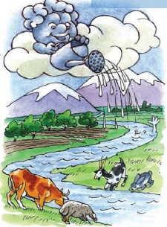

——————————————————————————

2. Ամենավերջում գետակի ջուրը ու՞ր էր հասնում:

_____________________________________________________

3. Ո՞ր բառն է սկսվում ձայնավորով։Արտագրի՛ր այդ բառը։ Կազմի՛ր այդ բառով բառակապակցություն :

Կենդանի, մարդ, խնդրել, անձրև
______________________________________________

Հարցերին պատասխանելու կամ առաջադրանքները կատարելու համար սովորողը պետք է իմանա․
1.բնագրի բովանդակությունը
2. բնագրի բովանդակությունը
3. հայերենի ձայնավոր հնչյունները, բառակապակցության հասկացությունը

Հարցերին պատասխանելու կամ առաջադրանքները կատարելու համար սովորողը պետք է կարողանա․
1. ընթերցել և ընկալել բնագրի հիմնական միտքը
2. ընթերցել և ընկալել բնագրի հիմնական միտքը
3. առանձնացել ձայնավորով սկսվող բառը և կազմել այդ բառով բառակապակցություն

Դաս 174 . Ծառի խնդրանքը Թեմատիկ պլանավորում

Հարցեր և առաջադրանքներ առարկայի չափորոշչային միջին պահանջների կատարումը ստուգելու համար։

1. Ի՞նչ է խնդրում ծառը, գրի՛ր։

2. Ի՞նչ էր զգում ծառը։ Գրի՛ր։

___________________________________________________________________________________

3. Վերադասավորի՛ր բառերը ստացի՛ր նախադասություն:

ճյուղերը , Մի՛, կոտրատիր , իմ

4. Գրի՛ր տրված բառի հնչյունների և տառերի քանակը։

որդի_______________________

Հարցերին պատասխանելու կամ առաջադրանքները կատարելու համար սովորողը պետք է իմանա․

1. բնագրի բովանդակությունը
2. բնագրի բովանդակությունը
3. բառերի խումբը , որը միտք է արտահայտում կոչվում է նախադասություն, մեծատառի գործածությունը նախադասության սկզբում , կետադրական նշաններ

Հարցերին պատասխանելու կամ առաջադրանքները կատարելու համար սովորողը պետք է կարողանա․
1.ընթերցել և ընկալել բնագրի հիմնական միտքը
2. ընթերցել և ընկալել բնագրի հիմնական միտքը
3.վերադասավորել և գրել նախադասության միտքը , կետադրական նշանները

Դաս 175. Մարտ Թեմատիկ պլանավորում

Հարցեր և առաջադրանքներ առարկայի չափորոշչային միջին պահանջների կատարումը ստուգելու համար։

1. Տարվա ո՞ր եղանակի մասին է բանաստեղծությունը։ Գրի՛ր։

——————————————————

2. Ինչպիսի՞ն է մարտը։

__________________________________

3. Դու՛րս գրիր բանաստեղծությունից մեկ զույգ հականիշ բառեր:

Հարցերին պատասխանելու կամ առաջադրանքները կատարելու համար սովորողը պետք է իմանա․

1. բնագրի բովանդակություն։
2. բնագրի բովանդակությունը
3. բնագրի բովանդակությունը, հականիշ հասկացություն

Հարցերին պատասխանելու կամ առաջադրանքները կատարելու համար սովորողը պետք է կարողանա․
1.ընթերցել և ընկալել բնագրի հիմնկան միտքը
2. ընթերցել և ընկալել բնագրի հիմնկան միտքը
3.դուրս գրել բանաստեղծությունից մեկ զույգ հականիշ

Դաս 176. Ո՞վ է ամենից շուտ արթնանում Թեմատիկ պլանավորում

Հարցեր և առաջադրանքներ առարկայի չափորոշչային միջին պահանջների կատարումը ստուգելու համար։

1. Ո՞վքեր են ամենից շուտ արթնանում ըստ Նարեի։

——————————————————

2. Ո՞վ էր ամենից շուտ արթնանում ըստ նշված հերոսների։ Միացրո՛ւ համապատասխան զույգերը։

Ծովինար ծառ
Արևիկ ծաղիկ
Արծվիկ ծով
Սոսի արև
Վարդուհի արծիվ

3. Գրի՛ր տրված բառերի հնչյունների և տառերի քանակը:

__երկար = _____տ._____հ.
__երեխա =_____տ._____հ.

Հարցերին պատասխանելու կամ առաջադրանքները կատարելու համար սովորողը պետք է իմանա․
1. բնագրի բովանդակությունը
2. բնագրի բովանդակությունը։
3. երկտառ հնչյունների առանձնահատկությունը

Հարցերին պատասխանելու կամ առաջադրանքները կատարելու համար սովորողը պետք է կարողանա․

1.ընթերցել և ընկալել բնագրի հիմնական միտք։
2.ըստ բնագրի բովանդակության միացնել համապատասխան զույգերը
3.կատարել հնչյունատառային վերլուծություն

Դաս 177, 178. Գրավոր աշխատանք
Դաս 179. Գրական ունկնդրում

Դաս 180-181. Ինչ՞ը օգնեց մայրիկին Թեմատիկ պլանավորում

Հարցեր և առաջադրանքներ առարկայի չափորոշչային միջին պահանջների կատարումը ստուգելու համար։
1. Ինչու՞ մայրիկը անկողին մտավ: ___________________________________________________________________

2. Ո՞վ օգնեց մայրիկին առողջանալ: __________________________________________________________________

3. Ի՞նչ արեց Աստղիկը մայրիկի համար: ______________________________________________________________

4. Ի՞նչը օգնեց մայրիկին առողջանալ: _________________________________________________________________

5.Ո՞ր տառն է բացակայում , լրացրու՛ բաց թողնված տառը:

_րսորդ , կին_, անկ_ղին,

6. Գրի՛ր տրված բառերի հնչյունների և տառերի քանակը:

որոտ = տ. հ.

Հարցերին պատասխանելու կամ առաջադրանքները կատարելու համար սովորողը պետք է իմանա․
1. բնագրի բովանդակությունը
2. բնագրի բովանդակությունը
3. բնագրի բովանդակությունը
4. բնագրի բովանդակությունը
5. երկտառ հնչյունների առանձնահատկությունը
6. երկտառ հնչյունների առանձնահատկությունը

Հարցերին պատասխանելու կամ առաջադրանքները կատարելու համար սովորողը պետք է կարողանա․
1. ընթերցել և ընկալել բնագրի հիմնական միտքը
2. ընթերցել և ընկալել բնագրի հիմնական միտքը
3. ընթերցել և ընկալել բնագրի հիմնական միտքը
4. ընթերցել և ընկալել բնագրի հիմնական միտքը
5.ո-ի ուղղագրության վերաբերյալ կատարել գործնական աշխատանք
6. կատարել հնչյունատառային վերլուծություն

Դաս 182 . Թոռն ու աթոռը Թեմատիկ պլանավորում

Հարցեր և առաջադրանքներ առարկայի չափորոշչային միջին պահանջների կատարումը ստուգելու համար։
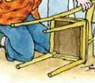
1. Ի՞նչն էր կոտրվել :
___________________________________________________________________________________
2.Ու՞մ օգնությանն է դիմում տատիկը:
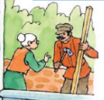___________________________________________________________________________________
3.Ո՞վ նորոգեց աթոռը:
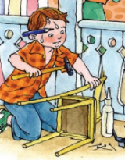

___________________________________________________________________________________

4.Քանի՞ տառ և քանի՞ հնչյուն կա տվյալ բառերում:
թոռ - _____ տ. _______հ. եկավ - _____ տ. _______հ.
5.Վերականգնի՛ր խառնագիրը:
թռոա- __________________ իժր - _______________
Հարցերին պատասխանելու կամ առաջադրանքները կատարելու համար սովորողը պետք է իմանա․
1.բնագրի բովանդակությունը
2.բնագրի բովանդակությունը
3.բնագրի բովանդակությունը
4.բառի հնչյունային կազմը և բառի տառերի քանակը
5. ինչ է խառնագիրը

Հարցերինպատասխանելուկամառաջադրանքներըկատարելուհամարսովորողըպետք է կարողանա
1. ընթերցել և ընկալել բնագրի հիմնական միտքը
2. ընթերցել և ընկալել բնագրի հիմնական միտքը
3. ընթերցել և ընկալել բնագրի հիմնական միտքը
4.որոշել և հաշվել բառի հնչյունների և տառերի քանակը
5. վերականգնել խառնագիրը

Դաս183,187. /անգիր/ Մե՞ծ եմ, թե փոքրի՞կ Թեմատիկ պլանավորում
Հարցեր և առաջադրանքներ առարկայի չափորոշչային միջին պահանջների կատարումը ստուգելու համար։
1. Ու՞մ մասին է բանաստեղծությունը:
__________________________________________________________________________________
2. Ժամը քանիսի՞ն պետք է քնի փոքր երեխան ըստ բանաստեղծության, ընդգծի՛ր:
Յոթին, ութին , տասին
3.Ու՞ր էր ուզում գնալ քույրիկի հետ տղան :

4.Ո՞ր տառն է բացակայում , լրացրու՛ բաց թողնված տառը:

ձ_ռք, _րբեք, խնդր_լ , մ_ծ
5. Վերականգնի՛ր առածը , գրի՛ր:
փոքրին: , Խոսքը ՝ , ջուրը , ՝ մեծին ,
______________________________________________________________________________________________________

Հարցերին պատասխանելու կամ առաջադրանքները կատարելու համար սովորողը պետք է իմանա․
1.բնագրի բովանդակությունը
2.բնագրի բովանդակությունը
3.բնագրի բովանդակությունը
4.ե-ի ուղղագրությունը
5.առած , ասացվածքներ

Հարցերին պատասխանելու կամ առաջադրանքները կատարելու համար սովորողը պետք է կարողանա.
1. ընթերցել և ընկալել բնագրի հիմանկան միտքը
2. ընթերցել և ընկալել բնագրի հիմանկան միտքը
3. ընթերցել և ընկալել բնագրի հիմանկան միտքը
4.տեղադրել ե- տառը
5. վերականգնել առածը
Դաս 184, 185 Գրավոր աշխատանք
Դաս 186. Գրական ունկնդրում

Դաս 188 . Քաղաքավարի տղան Թեմատիկ պլանավորում
Հարցեր և առաջադրանքներ առարկայի չափորոշչային միջին պահանջների կատարումը ստուգելու համար։
1.Ու ՞մ ձայնից վախեցավ մայրիկը :
2.Ի՞նչ էր մոռացել ասել Վահանը մայրիկին:

3.Ի՞նչ պետք է ասել արթնանալուց հետո ______________________________________
Ի՞նչ պետք է ասել քնելուց առաջ ______________________________________________
4.Ի՞նչ բառակապակցություններ կստանաս միացնելով ԲԱՐԻ բառը և նկարը:

_____________________ ___________________ __________________
5.Ինպե՞ս կդիմես մայրիկիդ եղբորը, գրի՛ր :
______________________________________________

Հարցերին պատասխանելու կամ առաջադրանքները կատարելու համար սովորողը պետք է իմանա․
1.բնագրի բովանդակությունը
2.բնագրի բովանդակությունը
3.բնագրի բովանդակությունը
4.բառի և բառակապակցության հասկացության մասին
5. դիմելաձևերը
Հարցերին պատասխանելու կամ առաջադրանքները կատարելու համար սովորողը պետք է կարողանա.
1. ընթերցել և ընկալել բնագրի հիմնական միտքը
2. ընթերցել և ընկալել բնագրի հիմնական միտքը
3. ընթերցել և ընկալել բնագրի հիմնական միտքը
4.կազմել տրված բառով բառակապակցություններ
5. գրել ճիշտ դիմելաձևը

Դաս 189 -190. Կծած խնձոր Թեմատիկ պլանավորում
Հարցեր և առաջադրանքներ առարկայի չափորոշչային միջին պահանջների կատարումը ստուգելու համար։
1. Ո՞ր միրգն էր ծառին կծած աճել, գրի՛ր :
___________________________________________________

2.Ո՞վ տեսավ կծած խնձորը :

3.Ո՞վ էր կծել խնձորը:
_______________________________________________________________________________
4.Ինչու ՞ էր կծել խնձորը առանց պոկելու, գրի՛ր:
_____________________________________________________________________________

5.Ո՞ր բառերն են<<հակառակորդներ>>, գծիկով միացրու՛ իրար:
խակ ծեր
համբերատար հասած
երիտասարդ անհամբեր
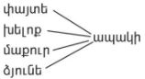
6. Ընտրի՛ր ճիշտ բառազույգը, գրի՛ր:

Հարցերին պատասխանելու կամ առաջադրանքները կատարելու համար սովորողը պետք է իմանա․
1.բնագրի բովանդակությունը
2.բնագրի բովանդակությունը
3.բնագրի բովանդակությունը
4. բնագրի բովանդակությունը
5.հակառակ իմաստ արտահայտող բառերը
6. ինչ է բառակապակցությունը
Հարցերին պատասխանելու կամ առաջադրանքները կատարելու համար սովորողը պետք է կարողանա.
1. ընթերցել և ընկալել բնագրի հիմնական միտքը
2. ընթերցել և ընկալել բնագրի հիմնական միտքը
3. ընթերցել և ընկալել բնագրի հիմնական միտքը
4. ընթերցել և ընկալել բնագրի հիմնական միտքը
5.ճիշտ գտնել հակառակ իմաստ արտահայտող բառերը
6. կազմել ճիշտ բառակապակցություն

Դաս 191,192 Գրավոր աշխատանք
Դաս 193 . Գրական ունկնդրում

Դաս194-195 . Կարծում եք, թե կատա՞կ է Թեմատիկ պլանավորում
Հարցեր և առաջադրանքներ առարկայի չափորոշչային միջին պահանջների կատարումը ստուգելու համար
1.Ո՞վ էր մաքրել հատակը :
_______________________________________________________________________________
2. Ինչու՞ էր բարկացել աղջիկը, ըստ բնագրի նշի՛ր ճիշտ պատասխանը:
- Պատուհաններն էին կեղտոտում
- Սենյակ էին ոտք դրել
3. Ի՞նչ էր պահանջում աղջիկը:
- Ջուր չխմել
- չերգել
- հաց չուտել
4. Ի՞նչ ընդհանուր անվանում կգրես այս առարկաներին :
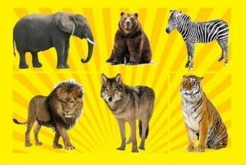

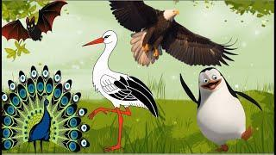 _______________________________________________________________________________
5.Ո՞ր բառերն են <<ընկերներ>>, միացրու՛ գծիկով:
Լուսին դպրոց
Աշակերտ ափսե
Գդալ աստղեր
6. Յուրաքանչյուր բառի բոլոր տառերով կազմի՛ր նոր բառ :
կում- _____________ առած-_______________________

Հարցերին պատասխանելու կամ առաջադրանքները կատարելու համար սովորողը պետք է իմանա․
1.բնագրի բովանդակությունը
2.բնագրի բովանդակությունը
3.բնագրի բովանդակությունը
4.առարկաներին տրվող ընդհանուր անվանումները
5.իմանա բառերի տրամաբանական (իմաստային) կապը
6. բառը իմաստ է արտահայտում
Հարցերին պատասխանելու կամ առաջադրանքները կատարելու համար սովորողը պետք է կարողանա.

1. ընթերցել և ընկալել բնագրի հիմնական միտքը
2. ընթերցել և ընկալել բնագրի հիմնական միտքը
3. ընթերցել և ընկալել բնագրի հիմնական միտքը
4.գրել առարկաներին տրվող ընդհանուր անվանումը
5. ըստ տրամաբանական (իմաստային) կապի կազմել զույգեր
6. կազմել բառի տառերով նոր բառ

Դաս 196-197 Հայոց լեզու Թեմատիկ պլանավորում
Հարցեր և առաջադրանքներ առարկայի չափորոշչային միջին պահանջների կատարումը ստուգելու համար
1. Ու՞մ հետ է համեմատում հայոց լեզուն հեղինակը:
___________________________________________________________________________________
2. Ու՞մ շնորհիվ է հայոց լեզուն հասել մեզ:
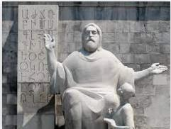

___________________________________________________________________________________
3.Ինչպիսի՞ն է հայոց լեզուն ըստ բանաստեղծության, ընգծի՛ր:
հնաբառ, մեսրոպատառ, տխուր, ջինջ
4.Ի՞նչ բառեր կստանաս՝ վերադասավորելով տառերը :
այրմ-____________ ողհ- _____________ նուտ-___________

5.Ինչպե՞ս կվանկատես կայտառ, անհետ, հնաբառ բառերը:

Հարցերին պատասխանելու կամ առաջադրանքները կատարելու համար սովորողը պետք է իմանա .
1. բնագրի բովանդակությունը
2. բնագրի բովանդակությունը
3. բնագրի բովանդակությունը
4.տառերի ճիշտ խմբավորումը
5.բառերը կազմված են վանկերից
Հարցերին պատասխանելու կամ առաջադրանքները կատարելու համար սովորողը պետք է կարողանա .
1.ընթերցել և ընկալել բնագրի հիմնական միտքը
2.ընթերցել և ընկալել բնագրի հիմնական միտքը
3. ընթերցել և ընկալել բնագրի հիմնական միտքը
4.տառերը ճիշտ խմբավորոլով ստանալ բառեր
5.վանկատել
Դաս 198,199 .Գրավոր աշխատանք
Դաս 200. Գրականունկնդրում

Դաս 201 -202 Իմաստուն մարդը Թեմատիկ պլանավորում
Հարցեր և առաջադրանքներ առարկաների չափորոշչային միջին պահանջների կատարումը ստուգելու համար
1.Ո՞վ էր գնում պատերազմ : ___________________________________________________________________
2. Ու՞մ հանդիպեց նա :________________________________________________________________________
3.Ի՞նչ ասաց զինվորն իմաստունին :____________________________________________________________
4.Ի՞նչ պատասխանեց իմաստուն մարդը :_______________________________________________________
5.Ի՞նչ բառեր կստանաս վանկերը միացնելիս, գրի՛ր այդ բառերը:
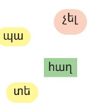
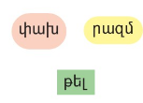

6. Գրի՛ր նախադասության ընգծված բառի հականիշը:

Մի իմաստուն մարդ պատերազմ էր գնում : ___________________________

Հարցերին պատասխանելու և առաջադրանքները կատարելու համար սովորողը պետք է իմանա ՝
1. բնագրի բովանդակությունը
2. բնագրի բովանդակությունը
3. բնագրի բովանդակությունը
4. բնագր իբովանդակությունը
5. բառերը կազմված են վանկերից
6. հակառակ իմաստ արտահայտող բառը

Հարցերին պատասխանելու և առաջադրանքները կատարելու համար սովորողը պետք է կարողանա ՝
1.ընթերցել և ընկալել բնագրի հիմնական միտքը
2.ընթերցել և ընկալել բնագրի հիմնական միտքը
3. ընթերցել և ընկալել բնագրի հիմնական միտքը
4. ընթերցել և ընկալել բնագրի հիմնական միտքը
5.վանկերը ճիշտ միացնել իրար և գրել ստացված բառերը
6. գրել տրված բառի հակառակ իմաստ արտահայտող բառը

Դաս 203-204 . Կարդա Թեմատիկ պլանավորում
Հարցեր և առաջադրանքներ առարկաների չափորոշչային միջին պահանջների կատարումը ստուգելու համար
1.Ի՞նչ էր խնդրում հեղինակը երեխայից , գրի՛ր :
___________________________________________________________________________________
2. Ինչու՞ է պետք կարդալ :
___________________________________________________________________________________
3. Ո՞ր բառեր ն են քառատողում բաց թողնված :
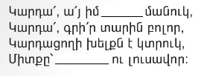
44.Լրացնել բաց թողնված է կամ ե տառերը:
__ջմիածին , ս__ղան , __րևան , __կրան
Հարցերին պատասխանելու և առաջադրանքները կատարելու համար սովորողը պետք է իմանա ՝
1. բնագրի բովանդակությունը
2. բնագրի բովանդակությունը
3. բնագրի բովանդակությունը
4. Է-ի և ե –ի, հատուկ և հասարակ անունների ուղղագրությունը

Հարցերին պատասխանելու և առաջադրանքները կատարելու համար սովորողը պետք է կարողանա ՝
1.ընթերցել և ընկալել բնագրի հիմնական միտքը
2.ընթերցել և ընկալել բնագրի հիմնական միտքը
3. ընթերցել և ընկալել բնագրի հիմնական միտքը
4. լրացնել բաց թողնված տառերը ՝ պահպանելով հատուկ և հասարակ անունների գրությունը

Դաս 205-206 Գրավոր աշխատանք
Դաս 207 Գրական ունկնդրում ըստ ուսուցչի

Դաս 208-209. Լուսիկի կատուն /անգիր / Թեմատիկ պլանավորում
Հարցեր և առաջադրանքներ առարկաների չափորոշչային միջին պահանջների կատարումը ստուգելու համար
1. Ու՞մ կանչեց Լուսիկը:
___________________________________________________________________________________
2. Ինչու՞ բժիշկ կանչեց Լուսիկը: ______________________________________________________________________________
3. Ո՞վ էր բժիշկը: ___________________________________________________________________________________
4. Ի՞նչ դեղատոմս գրեց բժիշկը, գրիր:
___________________________________________________________________________________
5. Ո՞ր բառերն են <<ընկերներ>> ըստ բնագրի, միացրու ՛իրար և գրի՛ր:
սուր կատու
հիվանդ խալաթ
ճերմակ ճանկեր

Հարցերին պատասխանելու և առաջադրանքները կատարելու համար սովորողը պետք է իմանա ՝
1. բնագրի բովանդակությունը
2. բնագրի բովանդակությունը
3. բնագրի բովանդակությունը
4.բնագրի բովանդակությունը
5. բառերի տրամաբանական (իմաստային) կապը
Հարցերին պատասխանելու և առաջադրանքները կատարելու համար սովորողը պետք է կարողանա ՝
1.ընթերցել և ընկալել բնագրի հիմնական միտքը
2.ընթերցել և ընկալել բնագրի հիմնական միտքը
3. ընթերցել և ընկալել բնագրի հիմնական միտքը
4. ընթերցել և ընկալել բնագրի հիմնական միտքը
5.ըստ տրամաբանական /իմաստային / կապի միացնել <<ընկեր>> բառերը և գրել

Դաս 210 . Ով աշխատի ,նա կուտի Թեմատիկ պլանավորում
Հարցեր և առաջադրանքներ առարկաների չափորոշչային միջին պահանջների կատարումը ստուգելու համար
1.Ովքե՞ր էին ապրում խրճիթում, գրի՛ր:

——————————————————————————————————————
2.Ի՞նչ գտավ հավիկը:

3.Ինչպե՞ս հատիկից հավիկը հաց ստացավ , համարակալի՛ր ըստ հերթականության:
Թխեց աղաց խմոր արեց

4. Ո՞վ է աշխատասերը, գրի՛ր:
___________________________________________________________________________________
5. Վերականգնի՛ր առածը, գրի՛ր:
աշխատի, Ով, , ուտի, նա:
Հարցերին և առաջադրանքներին պատասխանելու համար սովորողը պետք է իմանա՝
1. բնագրի բովանդակությունը
2. բնագրի բովանդակությունը
3. բնագրի բովանդակությունը
4.բնագրի բովանդակությունը
5. առած, ասացվածքներ աշխատանքի մասին
Հարցերին պատասխանելու և առաջադրանքները կատարելու համար սովորողը պետք է կարողանա՝
1.ընթերցել և ընկալել բնագրի հիմնական միտքը
2.ընթերցել և ընկալել բնագրի հիմնական միտքը
3. ընթերցել և ընկալել բնագրի հիմնական միտքը
4. ընթերցել և ընկալել բնագրի հիմնական միտքը
5.վերականգնել խառնված առածը

